Trường đại học công nghệ kỹ thuật TP.HCM
Khoa Công Nghệ Thông Tin
Bộ môn trí tuệ nhân tạo

HUỲNH THANH NHÂN – 23110280
TRƯƠNG TẤN SANG – 23110300
HUỲNH NGỌC THẮNG – 23110327
Đề Tài :
KHẢO SÁT CÁC YẾU TỐ ẢNH HƯỞNG VÀ XÂY DỰNG HỆ THỐNG DỰ BÁO THIỆT HẠI TỪ CÁC VỤ CHÁY ĐÔ THỊ
Đồ án mÔn NHẬP MÔN KHOA HỌC DỮ LIỆU
Giáo viên hướng dẫn
ThS. Lê Minh Tân

Khóa 2023 – 2027

LỜI CẢM ƠN
Lời đầu tiên, nhóm xin được gửi lời cảm ơn chân thành nhất đến ThS. Lê Minh Tân. Qua những bài học, lời khuyên và sự góp ý của thầy đã giúp nhóm hiểu hơn về môn học Nhập môn khoa học dữ liệu cũng như trong quá trình hoàn thành báo cáo cuối kỳ.
Do thời gian đợt học lần này đã ngắn đi nên cùng với những kiến thức và bài học tiếp thu được, nhóm đã cố gắng thực hiện đề tài hết mình, cùng nhau thực hiện một cách tốt nhất với khả năng. Chính vì thế trong quá trình đôi khi sẽ có những sai sót không mong muốn, từ đó nhóm hi vọng sẽ nhận được sự góp ý từ thầy để nhóm có thể sửa chữa và rút ra bài học hướng đến mục tiêu là hoàn thiện các đồ án sau này.
Một lần nữa nhóm xin chân thành cảm ơn thầy. Kính chúc thầy thật nhiều sức khỏe, niềm vui trong sự nghiệp trồng người. Nhóm chúng em xin cảm ơn thầy.
TP. Hồ Chí Minh, ngày 13 tháng 06 năm 2026
Nhóm sinh viên thực hiện
Huỳnh Thanh Nhân
Trương Tấn Sang
Huỳnh Ngọc Thắng

MỤC LỤC
LỜI CẢM ƠN
MỤC LỤC
DANH MỤC HÌNH ẢNH
PHẦN MỞ ĐẦU 1
1. Lý do chọn đề tài 1
2. Mục tiêu nghiên cứu 1
3. Phạm vi nghiên cứu 1
4. Đối tượng nghiên cứu 2
5. Phương pháp thực hiện 2
6. Cấu trúc báo cáo 2
PHẦN NỘI DUNG 3
CHƯƠNG 1: CƠ SỞ LÝ THUYẾT 3
1.1. Tổng quan về cháy đô thị 3
1.1.1. Khái niệm cháy đô thị 3
1.1.2. Nguyên nhân gây cháy đô thị 3
1.1.3. Các loại thiệt hại do cháy 3
1.2. Tổng quan về khoa học dữ liệu trong phân tích cháy đô thị 4
1.2.1. Khái niệm khoa học dữ liệu 4
1.2.2. Vai trò của dữ liệu trong phân tích sự cố cháy 4
1.3. Các phương pháp thống kê được sử dụng 4
1.3.1. Common Statistics 4
1.3.2. Moment Statistics 4
1.3.3. Scoped Statistics 5
1.4. Các phương pháp phân tích dữ liệu 5
1.4.1. Data Visualization 5
1.4.2. Data Insights 5
CHƯƠNG 2: GIỚI THIỆU CÁC BỘ DỮ LIỆU 6
2.1. Dataset 1: San Francisco Fire Incidents 6
2.1.1. Nguồn dữ liệu 6
2.1.2. Mô tả dữ liệu 6
2.1.3. Các thuộc tính (Fields) 7
2.1.4. Mẫu dữ liệu (Samples) 8
2.1.5 Chất lượng dữ liệu (Data Quality) 8
2.2. Dataset 2: Toronto Fire Incidents 10
2.2.1. Nguồn dữ liệu 10
2.2.2. Mô tả dữ liệu 10
2.2.3. Các thuộc tính (Fields) 10
2.2.4. Mẫu dữ liệu (Samples) 11
2.2.5 Chất lượng dữ liệu (Data Quality) 11
2.3 Dataset 3: NFIRS 2013 12
2.3.1. Nguồn dữ liệu 12
2.3.2. Mô tả dữ liệu 12
2.3.3. Các thuộc tính (Fields) 13
2.3.4 Mẫu dữ liệu (Samples) 14
2.3.5 Chất lượng dữ liệu (Data Quality) 14
CHƯƠNG 3. THỐNG KÊ TỔNG THỂ VÀ PHÂN TÍCH CHUYÊN SÂU 16
3.1 Phân tích Dataset San Francisco Fire Incidents 16
3.1.1. Common Statistics 16
3.1.2. Moment Statistics 19
3.1.3. Scoped Statistics 21
3.1.4. Data Insights 26
3.2. Phân tích Dataset Toronto Fire Incidents 27
3.2.1. Common Statistics 27
3.2.2 Moment Statistics 31
3.2.3 Scoped Statistics 33
3.2.4 Data Insights 36
3.3. Phân tích Dataset NFIRS 2013 37
3.3.1. Common Statistics 37
3.3.2. Moment Statistics 40
3.3.3 Scoped Statistics 40
3.3.4. Data Insights 43
CHƯƠNG 4. SO SÁNH VÀ ĐÁNH GIÁ 45
4.1. Tiêu chí so sánh 45
4.2. So sánh tổng quan các bộ dữ liệu 45
4.2.1. Quy mô dữ liệu 45
4.2.2. Chất lượng dữ liệu 46
4.2.3. Độ đầy đủ dữ liệu 47
4.3. So sánh kết quả thống kê 47
4.3.1. Common Statistics 47
4.3.2. Moment Statistics 47
4.3.3. Scoped Statistics 48
4.4. So sánh các phát hiện quan trọng 48
4.5. Đánh giá ưu điểm và hạn chế 49
4.5.1. San Francisco Fire Incidents 49
4.5.2. Toronto Fire Incidents 49
4.5.3. NFIRS 2013 49
4.6. Đánh giá kết quả mô hình dự báo 49
4.6.1. Kết quả phân loại mức độ nghiêm trọng 50
4.6.2. Phân tích tầm quan trọng của thuộc tính trong bài toán phân loại 51
4.6.3. Kết quả dự báo tổng thiệt hại 52
4.6.4. Phân tích tầm quan trọng của thuộc tính trong bài toán hồi quy 53
4.7. Tổng kết so sánh, đánh giá 53
PHẦN KẾT LUẬN 55
1. Tổng kết nghiên cứu 55
2. Kết quả đạt được 55
2.1. Kết quả phân tích dữ liệu 55
2.2. Kết quả xây dựng mô hình 55
3. Hạn chế 56
4. Hướng phát triển trong tương lai 56
TÀI LIỆU THAM KHẢO
PHỤ LỤC

DANH MỤC HÌNH ẢNH
Hình 2.1. Một số mẫu dữ liệu minh họa dataset 1 8
Hình 2.2. Top 15 missing values 9
Hình 2.3. Top 10 loại sự cố xuất hiện nhiều nhất trong bộ dữ liệu (Mã sự cố được sử dụng theo chuẩn phân loại sự cố của hệ thống NFIRS và SFFD) 9
Hình 2.4. Một số mẫu dữ liệu minh họa dataset 2 11
Hình 2.5. Minh họa dữ liệu NFIRS 2013 14
Hình 2.6. Top 20 Missing Values 14
Hình 2.7. Top các mã vụ cháy 15
Hình 3.1. Phân bố các vụ cháy đô thị (mã 111 – 123) 16
Hình 3.2. Boxplot Property Loss và Contents Loss (thang log) 17
Hình 3.3. Phân phối Property Loss và Contents Loss (thang log) 17
Hình 3.4. Phân phối thương vong 18
Hình 3.5. Boxplot thương vong (gốc và bỏ giá trị 0) 18
Hình 3.6. Boxplot thời gian phản hồi (gốc và cắt lại P99) 19
Hình 3.7. Biểu đồ skewness và kurtosis 21
Hình 3.8. Sự cố hỏa hoạn theo năm 22
Hình 3.9. Sự cố hỏa hoạn theo tháng, giờ 22
Hình 3.10. Số sự cố hỏa hoạn theo khu vực 23
Hình 3.11. Thiệt hại do sự cố hỏa hoạn theo khu vực 23
Hình 3.12. Số sự cố hỏa hoạn theo loại hình cơ sở (Property Use) 24
Hình 3.13. Thương vong do sự cố hỏa hoạn theo loại hình cơ sở (Property Use) 24
Hình 3.14. Ma trận tương quan giữa các biến 25
Hình 3.15. Tỷ lệ một số sự kiện cực đoan 26
Hình 3.16. Boxplot thiệt hại tài sản ước tính (thang log) 28
Hình 3.17. Phân phối thiệt hại tài sản ước tính (thang log) 28
Hình 3.18. Boxplot thiệt hại tài sản ước tính theo phân khúc 28
Hình 3.19. Boxplot thương vong dân sự (thang log) 29
Hình 3.20. Phân phối thương vong dân sự (thang log) 29
Hình 3.21. Boxplot số người phải di dời (thang log) 30
Hình 3.22. Phân phối số người phải di dời (thang log) 30
Hình 3.23. Phân phối thời gian phản ứng, giới hạn trong khoảng 0–25 phút 31
Hình 3.24. Biểu đồ skewness và kurtosis 33
Hình 3.25. Biểu đồ những loại công trình có thiệt hại trung bình cao nhất 34
Hình 3.26. Biểu đồ thể hiện top các nguyên nhân gây cháy 34
Hình 3.27. Boxplot phân bố thiệt hại theo quy mô đám cháy (dưới 100k CAD) 35
Hình 3.28. Một số thông tin về dataset NFIRS 2013 37
Hình 3.29. Thông số Common Statistics 37
Hình 3.30. Boxplot tổng hợp thiệt hại tài sản và số người thương vong 38
Hình 3.31. Biểu đồ chia theo tỷ lệ severity 39
Hình 3.32. Boxplot chia total loss theo severity 39
Hình 3.33. Thông số Moment Statistics 40
Hình 3.34. Phân bố severity theo loại sự cố (INC_TYPE) 41
Hình 3.35. Phần trăm severity theo nguyên nhân cháy 41
Hình 3.36. Phần trăm severity theo mức lan rộng 42
Hình 3.37. Biểu đồ mạng thể hiện mối tương quan 43
Hình 3.38. Biểu đồ nhiệt thể hiện mối tương quan 44
Hình 4.1. Ma trận nhầm lẫn của Logistic Regression và Random Forest Classifier 50
Hình 4.2. Feature Importance của Random Forest Classifier 51
Hình 4.3. So sánh giá trị thực tế và giá trị dự đoán 52
Hình 4.4. Feature Importance của Random Forest Regressor 53

PHẦN MỞ ĐẦU

1. Lý do chọn đề tài
Trong thời gian gần đây, các vụ cháy tại khu vực đô thị diễn ra ngày càng khó lường và phức tạp, gây ra nhiều thiệt hại nghiêm trọng về người và tài sản. Sự phát triển nhanh của quá trình đô thị hóa cùng với mật độ dân cư cao, hệ thống cơ sở hạ tầng dày đặc và sự gia tăng các hoạt động sản xuất, kinh doanh đã làm gia tăng nguy cơ xảy ra các sự cố cháy nổ. Bên cạnh những thiệt hại trực tiếp, các vụ cháy còn gây ảnh hưởng lâu dài đến đời sống kinh tế - xã hội và công tác quản lý đô thị.
Trong bối cảnh đó, dữ liệu về các vụ cháy được thu thập và lưu trữ ngày càng nhiều, tạo điều kiện thuận lợi cho việc ứng dụng các phương pháp khoa học dữ liệu nhằm phân tích đặc điểm, xu hướng và các yếu tố liên quan đến thiệt hại do cháy gây ra. Thông qua việc khai thác dữ liệu lịch sử, có thể xác định các yếu tố có ảnh hưởng đáng kể đến mức độ thiệt hại, đồng thời hỗ trợ xây dựng các mô hình dự báo nhằm phục vụ công tác phòng ngừa, quản lý rủi ro và ra quyết định.
Từ những lý do trên, đề tài “Khảo sát các yếu tố ảnh hưởng và xây dựng hệ thống dự báo thiệt hại từ các vụ cháy đô thị” được nhóm lựa chọn thực hiện nhằm nghiên cứu, phân tích và đánh giá dữ liệu cháy từ nhiều nguồn khác nhau, qua đó làm rõ các đặc điểm của các vụ cháy đô thị và khả năng ứng dụng các phương pháp học máy trong bài toán dự báo thiệt hại.

2. Mục tiêu nghiên cứu
Hướng đến việc khảo sát và phân tích các yếu tố có khả năng ảnh hưởng đến mức độ thiệt hại của các vụ cháy đô thị dựa trên dữ liệu thực tế được tổng hợp. Thông qua quá trình thống kê, khám phá và phân tích dữ liệu, đề tài nhằm làm rõ đặc điểm của các vụ cháy, nhận diện các xu hướng nổi bật và các mối quan hệ giữa các thuộc tính dữ liệu.
Bên cạnh đó, đề tài tiến hành đánh giá và so sánh ba bộ dữ liệu cháy đô thị nhằm xác định những điểm tương đồng, khác biệt cũng như mức độ phù hợp của từng bộ dữ liệu đối với bài toán phân tích và dự báo. Trên cơ sở đó, đề tài thử nghiệm các mô hình học máy để đánh giá khả năng dự báo thiệt hại và hỗ trợ quá trình ra quyết định trong lĩnh vực phòng cháy chữa cháy.

3. Phạm vi nghiên cứu
3.1. Phạm vi dữ liệu
Nghiên cứu sử dụng ba bộ dữ liệu về các sự cố cháy đô thị bao gồm San Francisco Fire Incidents (từ 01 tháng 01 năm 2003 đến ngày 09 tháng 05 năm 2026), Toronto Fire Incidents (giai đoạn từ năm 2011 đến năm 2019) và NFIRS năm 2013.
3.2. Phạm vi phân tích
Tập trung vào việc khảo sát chất lượng dữ liệu, thực hiện thống kê mô tả, thống kê moment, thống kê theo phạm vi và phân tích khám phá dữ liệu.
3.3. Phạm vi ứng dụng
Kết quả nghiên cứu được định hướng phục vụ cho mục đích học tập và nghiên cứu trong môn học nhập môn khoa học dữ liệu. Nếu xây dựng mô hình thì có thể áp dụng ở phạm khu vực địa lý như Châu Mỹ hay cụ thể hơn là ở Bắc Mỹ.

4. Đối tượng nghiên cứu
Đối tượng nghiên cứu của đề tài là dữ liệu ghi nhận các vụ cháy đô thị và các thông tin liên quan đến đặc điểm của sự cố cháy, bao gồm thời gian, địa điểm, loại hình sự cố, nguyên nhân xảy ra cháy, mức độ thiệt hại và các thuộc tính khác được cung cấp trong các bộ dữ liệu được chọn.

5. Phương pháp thực hiện
Đề tài được thực hiện dựa trên phương pháp nghiên cứu và phân tích dữ liệu. Trước hết, ba bộ dữ liệu về các vụ cháy đô thị được khảo sát nhằm tìm hiểu cấu trúc, đặc điểm và chất lượng dữ liệu.
Các phương pháp thống kê bao gồm Common Statistics, Moment Statistics và Scoped Statistics được áp dụng nhằm mô tả đặc điểm tổng thể của từng bộ dữ liệu.
Trên cơ sở các kết quả thu được, tiến hành so sánh ba bộ dữ liệu. Kết quả so sánh được sử dụng để đánh giá mức độ phù hợp của từng bộ dữ liệu đối với bài toán nghiên cứu và rút ra các nhận xét, kết luận cuối cùng.

6. Cấu trúc báo cáo
Ngoài phần mở đầu, kết luận, tài liệu tham khảo và phụ lục, nội dung chính của báo cáo được chia thành bốn chương.
Chương 1: Cơ sở lý thuyết
Chương 2: Giới thiệu các bộ dữ liệu
Chương 3: Thống kê tổng thể và phân tích chuyên sâu
Chương 4: So sánh và đánh giá

PHẦN NỘI DUNG

CHƯƠNG 1: CƠ SỞ LÝ THUYẾT

1.1. Tổng quan về cháy đô thị

1.1.1. Khái niệm cháy đô thị
Cháy đô thị là hiện tượng cháy xảy ra trong khu vực thành thị, bao gồm các công trình dân dụng, nhà ở, chung cư, cơ sở sản xuất, trung tâm thương mại, công trình công cộng và các hạng mục hạ tầng kỹ thuật khác. Do đặc điểm mật độ dân cư cao, khoảng cách giữa các công trình nhỏ và sự tập trung của nhiều hoạt động kinh tế - xã hội, các vụ cháy trong môi trường đô thị thường có nguy cơ lan rộng nhanh và gây hậu quả nghiêm trọng.

1.1.2. Nguyên nhân gây cháy đô thị
Nguyên nhân dẫn đến các vụ cháy đô thị rất đa dạng và có thể xuất phát từ nhiều yếu tố khác nhau. Một trong những nguyên nhân phổ biến là sự cố liên quan đến hệ thống điện như chập điện, quá tải hoặc thiết bị điện không đảm bảo an toàn. Bên cạnh đó, việc sử dụng nguồn nhiệt, khí đốt, hóa chất dễ cháy hoặc các thiết bị sinh nhiệt không đúng quy định cũng làm gia tăng nguy cơ xảy ra cháy.
Ngoài các nguyên nhân kỹ thuật, yếu tố con người đóng vai trò quan trọng trong nhiều vụ cháy. Sự bất cẩn trong sinh hoạt, sản xuất hoặc việc không tuân thủ các quy định về an toàn phòng cháy chữa cháy có thể dẫn đến các sự cố nghiêm trọng. Trong một số trường hợp, cháy còn có thể phát sinh từ các nguyên nhân khách quan như thiên tai hoặc các sự cố ngoài ý muốn.

1.1.3. Các loại thiệt hại do cháy
Thiệt hại do cháy có thể được chia thành nhiều nhóm khác nhau. Trước hết là thiệt hại về con người, bao gồm số người tử vong, bị thương hoặc bị ảnh hưởng do hỏa hoạn. Đây là loại thiệt hại nghiêm trọng nhất và thường được đặc biệt quan tâm.
Bên cạnh đó là thiệt hại về tài sản như nhà cửa, phương tiện, hàng hóa, máy móc thiết bị và cơ sở hạ tầng. Giá trị thiệt hại về tài sản có thể dao động từ mức nhỏ đến rất lớn tùy thuộc vào quy mô và tính chất của vụ cháy.

1.2. Tổng quan về khoa học dữ liệu trong phân tích cháy đô thị

1.2.1. Khái niệm khoa học dữ liệu
Khoa học dữ liệu (Data Science) là lĩnh vực liên ngành kết hợp giữa thống kê, toán học, khoa học máy tính và kiến thức chuyên môn nhằm khai thác giá trị từ dữ liệu. Mục tiêu của khoa học dữ liệu là thu thập, xử lý, phân tích và diễn giải dữ liệu để hỗ trợ việc ra quyết định và giải quyết các bài toán thực tiễn.
Trong những năm gần đây, cùng với sự phát triển của công nghệ lưu trữ và xử lý dữ liệu, khoa học dữ liệu đã trở thành một trong những lĩnh vực quan trọng trong nhiều ngành nghề khác nhau. Các phương pháp và công cụ của khoa học dữ liệu cho phép phân tích khối lượng lớn dữ liệu, phát hiện các quy luật tiềm ẩn và xây dựng các mô hình dự báo phục vụ nhiều mục đích khác nhau.

1.2.2. Vai trò của dữ liệu trong phân tích sự cố cháy
Dữ liệu đóng vai trò nền tảng trong quá trình nghiên cứu và phân tích. Thông qua dữ liệu lịch sử, có thể xác định được các đặc điểm phổ biến của các vụ cháy như thời gian xảy ra, địa điểm, nguyên nhân, loại hình công trình liên quan và mức độ thiệt hại.
Việc phân tích dữ liệu giúp phát hiện các xu hướng và mối quan hệ giữa các yếu tố khác nhau, từ đó hỗ trợ đánh giá rủi ro và xác định các yếu tố có khả năng ảnh hưởng đến hậu quả của các vụ cháy. Ngoài ra, dữ liệu còn là cơ sở để xây dựng các mô hình dự báo, góp phần nâng cao hiệu quả công tác phòng cháy chữa cháy.

1.3. Các phương pháp thống kê được sử dụng

1.3.1. Common Statistics
Common Statistics là nhóm các chỉ số thống kê mô tả cơ bản được sử dụng để tóm tắt và mô tả đặc điểm của dữ liệu. Các chỉ số thường được sử dụng bao gồm số lượng quan sát (Count), giá trị nhỏ nhất (Minimum), giá trị lớn nhất (Maximum), giá trị trung bình (Mean), trung vị (Median), độ lệch chuẩn (Standard Deviation) và các phân vị (Quartiles).
Những chỉ số này giúp cung cấp cái nhìn tổng quan về phân bố dữ liệu, xác định phạm vi giá trị và đánh giá mức độ biến động của các thuộc tính.

1.3.2. Moment Statistics
Moment Statistics là nhóm các chỉ số thống kê được sử dụng để mô tả hình dạng và đặc điểm phân phối của dữ liệu. Bên cạnh giá trị trung bình và phương sai, nhóm chỉ số này còn bao gồm độ lệch (Skewness), độ nhọn (Kurtosis) và một số thống kê bậc cao khác.
Skewness cho biết mức độ bất đối xứng của phân phối dữ liệu, trong khi Kurtosis phản ánh mức độ tập trung hoặc phân tán của dữ liệu so với phân phối chuẩn. Các chỉ số moment giúp đánh giá sâu hơn về cấu trúc dữ liệu, hỗ trợ việc nhận diện các đặc điểm bất thường hoặc xu hướng phân phối của các biến nghiên cứu.

1.3.3. Scoped Statistics
Scoped Statistics là phương pháp thống kê được thực hiện trên các nhóm dữ liệu cụ thể thay vì toàn bộ tập dữ liệu. Dữ liệu có thể được phân chia theo thời gian, địa điểm, loại sự cố hoặc các tiêu chí khác để thực hiện phân tích chi tiết hơn.
Thông qua Scoped Statistics, có thể đánh giá sự khác biệt giữa các nhóm dữ liệu, xác định các xu hướng theo từng phạm vi nghiên cứu và phát hiện những đặc điểm không thể quan sát được khi chỉ xem xét các thống kê tổng thể. Đây là một công cụ quan trọng trong quá trình phân tích dữ liệu cháy đô thị vì các đặc điểm của sự cố cháy thường thay đổi theo không gian và thời gian.

1.4. Các phương pháp phân tích dữ liệu

1.4.1. Data Visualization
Data Visualization là quá trình biểu diễn dữ liệu dưới dạng trực quan thông qua các loại biểu đồ, đồ thị hoặc bản đồ nhằm hỗ trợ việc quan sát và phân tích dữ liệu. Các kỹ thuật trực quan hóa giúp người nghiên cứu nhanh chóng nhận biết xu hướng, mẫu hình và các điểm bất thường trong dữ liệu.

1.4.2. Data Insights
Data Insights là những kết luận hoặc phát hiện có giá trị được rút ra từ quá trình phân tích dữ liệu. Khác với các thống kê mô tả đơn thuần, Data Insights tập trung vào việc giải thích ý nghĩa của dữ liệu và trả lời các câu hỏi nghiên cứu cụ thể.

CHƯƠNG 2: GIỚI THIỆU CÁC BỘ DỮ LIỆU

2.1. Dataset 1: San Francisco Fire Incidents

2.1.1. Nguồn dữ liệu
Bộ dữ liệu San Francisco Fire Incidents được công bố bởi San Francisco Fire Department (SFFD) thông qua cổng dữ liệu mở của thành phố San Francisco. Đây là bộ dữ liệu công khai ghi nhận các vụ cháy và các sự cố cứu hỏa xảy ra trong phạm vi thành phố San Francisco trong giai đoạn từ năm 2003 đến ngày 09/05/2026 (thời điểm nhóm tải dataset này về).
Target Population (P) của bộ dữ liệu là toàn bộ các vụ cháy và sự cố cứu hỏa xảy ra trên địa bàn thành phố San Francisco. Access Frame (A) bao gồm các sự cố được lực lượng cứu hỏa San Francisco ghi nhận và công bố trên hệ thống dữ liệu mở của thành phố. Sample (S) là tập các bản ghi được lưu trữ trong bộ dữ liệu, bao gồm các thông tin liên quan đến thời gian phản ứng, thiệt hại tài sản, thương vong, nguyên nhân gây cháy và nhiều đặc điểm khác của sự cố.
Dữ liệu được thu thập thông qua hệ thống điều phối cứu hỏa, báo cáo hiện trường và hệ thống quản lý sự cố của San Francisco Fire Department. Sau mỗi sự cố, lực lượng tiến hành ghi nhận thông tin và cập nhật vào cơ sở dữ liệu tập trung của thành phố.
Thông tin bộ dữ liệu:
- Tên bộ dữ liệu: San Francisco Fire Incidents.
- Đơn vị cung cấp: San Francisco Fire Department (SFFD).
- Nguồn dữ liệu: Cổng dữ liệu mở của thành phố San Francisco.
- Link truy cập (VPN):
https://data.sfgov.org/Public-Safety/Fire-Incidents/wr8u-xric/about_data
- Số lượng bản ghi: 732.852.
- Số lượng thuộc tính: 66.

2.1.2. Mô tả dữ liệu
Bộ dữ liệu chứa thông tin chi tiết về các vụ cháy và sự cố cứu hỏa tại thành phố San Francisco. Dữ liệu không chỉ ghi nhận các thông tin cơ bản như thời gian xảy ra sự cố, địa điểm, đơn vị tham gia chữa cháy mà còn bao gồm các thông tin chuyên sâu liên quan đến nguyên nhân gây cháy, mức độ thiệt hại tài sản, thương vong, phạm vi lan rộng của đám cháy, hệ thống báo cháy và hệ thống chữa cháy tự động.

Với quy mô hơn 700 nghìn bản ghi trải dài trên hơn 20 năm, đây là một nguồn dữ liệu có giá trị phục vụ cho việc phân tích xu hướng cháy đô thị, đánh giá các yếu tố ảnh hưởng đến mức độ thiệt hại cũng như hỗ trợ các nghiên cứu về an toàn phòng cháy chữa cháy.

2.1.3. Các thuộc tính (Fields)
Bộ dữ liệu bao gồm 66 thuộc tính thuộc nhiều nhóm thông tin khác nhau.
Nhóm thông tin định danh sự cố bao gồm: Incident Number, Exposure Number, ID, Call Number.
Nhóm thông tin thời gian: Incident Date, Alarm DtTm, Arrival DtTm, Close DtTm.
Nhóm thông tin vị trí: Address, City, zipcode, Battalion, Station Area, Supervisor District, neighborhood_district, point.
Nhóm thông tin nguồn lực ứng cứu: Suppression Units, Suppression Personnel, EMS Units, EMS Personnel, Other Units, Other Personnel, First Unit On Scene.
Nhóm thông tin thiệt hại: Estimated Property Loss, Estimated Contents Loss, Fire, Fatalities, Fire Injuries, Civilian Fatalities, Civilian Injuries
Nhóm thông tin đặc điểm vụ cháy: Number of Alarms, Primary Situation, Mutual Aid, Property Use, Area of Fire Origin, Ignition Cause, Ignition Factor Primary, Ignition, Factor Secondary, Heat Source, Item First Ignited, Human Factors Associated with Ignition, Fire Spread
Nhóm thông tin hệ thống phát hiện và chữa cháy: Detectors Present, Detector Type, Detector Operation, Detector Effectiveness, Detector Failure Reason, Automatic Extinguishing System Present, Automatic Extinguishing Sytem Type, Automatic Extinguishing Sytem Perfomance, Automatic Extinguishing Sytem Failure Reason, Number of Sprinkler Heads Operating.
Ngoài ra còn có các thuộc tính mô tả mức độ hư hại công trình và các trường dữ liệu phục vụ quản lý hệ thống.

2.1.4. Mẫu dữ liệu (Samples)
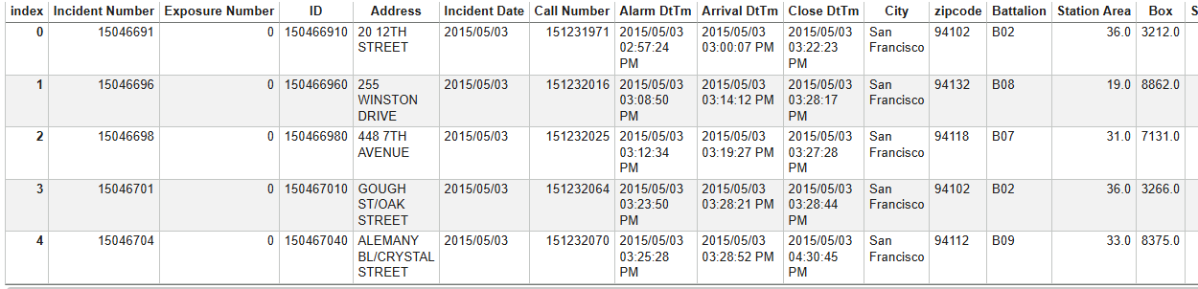
Hình 2.1. Một số mẫu dữ liệu minh họa dataset 1
Hình trên trình bày một số bản ghi của bộ dữ liệu. Mỗi bản ghi tương ứng với một sự cố được lực lượng cứu hỏa ghi nhận. Do bộ dữ liệu gồm 66 cột nên bảng mẫu chỉ trình bày một số trường đại diện phục vụ mục đích minh họa.

2.1.5 Chất lượng dữ liệu (Data Quality)
Bộ dữ liệu San Francisco Fire Incidents bao gồm 732.852 bản ghi và 66 thuộc tính, được thu thập trong khoảng thời gian từ năm 2003 đến tháng 05 năm 2026. Đây là bộ dữ liệu có quy mô lớn, cung cấp nhiều thông tin liên quan đến các hoạt động ứng cứu của lực lượng cứu hỏa thành phố San Francisco.
Qua khảo sát sơ bộ, phần lớn các trường dữ liệu cốt lõi như mã sự cố (Incident Number), thời gian tiếp nhận và xử lý sự cố (Alarm DtTm, Arrival DtTm, Close DtTm), thông tin nhân sự tham gia ứng cứu, số người tử vong và bị thương đều được ghi nhận đầy đủ hoặc có tỷ lệ thiếu rất thấp. Điều này cho thấy dữ liệu có độ tin cậy cao đối với các thông tin phục vụ công tác quản lý và vận hành của lực lượng cứu hỏa.
Tuy nhiên, một số thuộc tính chuyên sâu liên quan đến đặc điểm đám cháy có tỷ lệ dữ liệu thiếu khá lớn. Các trường như Estimated Property Loss và Estimated Contents Loss lần lượt thiếu khoảng 81,44% và 80,56% dữ liệu. Bên cạnh đó, các trường liên quan đến nguyên nhân cháy, nguồn nhiệt, vị trí phát sinh cháy, hệ thống báo cháy và hệ thống chữa cháy tự động có tỷ lệ thiếu từ 95% đến trên 99%.
Việc này có thể giải thích là do xuất phát từ đặc điểm nghiệp vụ của bộ dữ liệu. Mặc dù có tên gọi Fire Incidents, bộ dữ liệu thực tế ghi nhận nhiều loại sự cố khác nhau mà lực lượng cứu hỏa xử lý, bao gồm cháy công trình, cháy phương tiện, cứu hộ cứu nạn, hỗ trợ y tế khẩn cấp, báo cháy giả và các sự cố dân sự khác. Do đó, các thuộc tính chuyên biệt về nguyên nhân và diễn biến đám cháy chỉ được ghi nhận đối với những trường hợp thực sự xảy ra cháy.
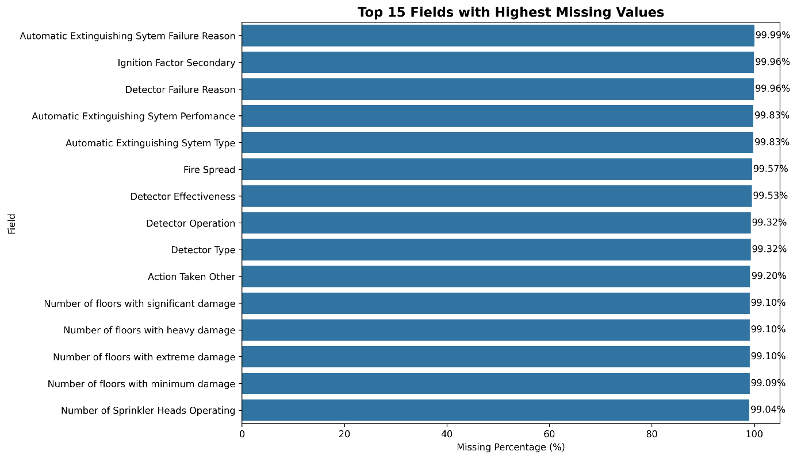
Hình 2.2. Top 15 missing values
Để đánh giá trực quan mức độ đầy đủ của dữ liệu, Hình 2.2 trình bày tỷ lệ dữ liệu thiếu của các thuộc tính có số lượng giá trị khuyết lớn nhất. Kết quả cho thấy các trường liên quan đến nguyên nhân cháy và hệ thống chữa cháy có tỷ lệ thiếu cao nhất trong toàn bộ tập dữ liệu.
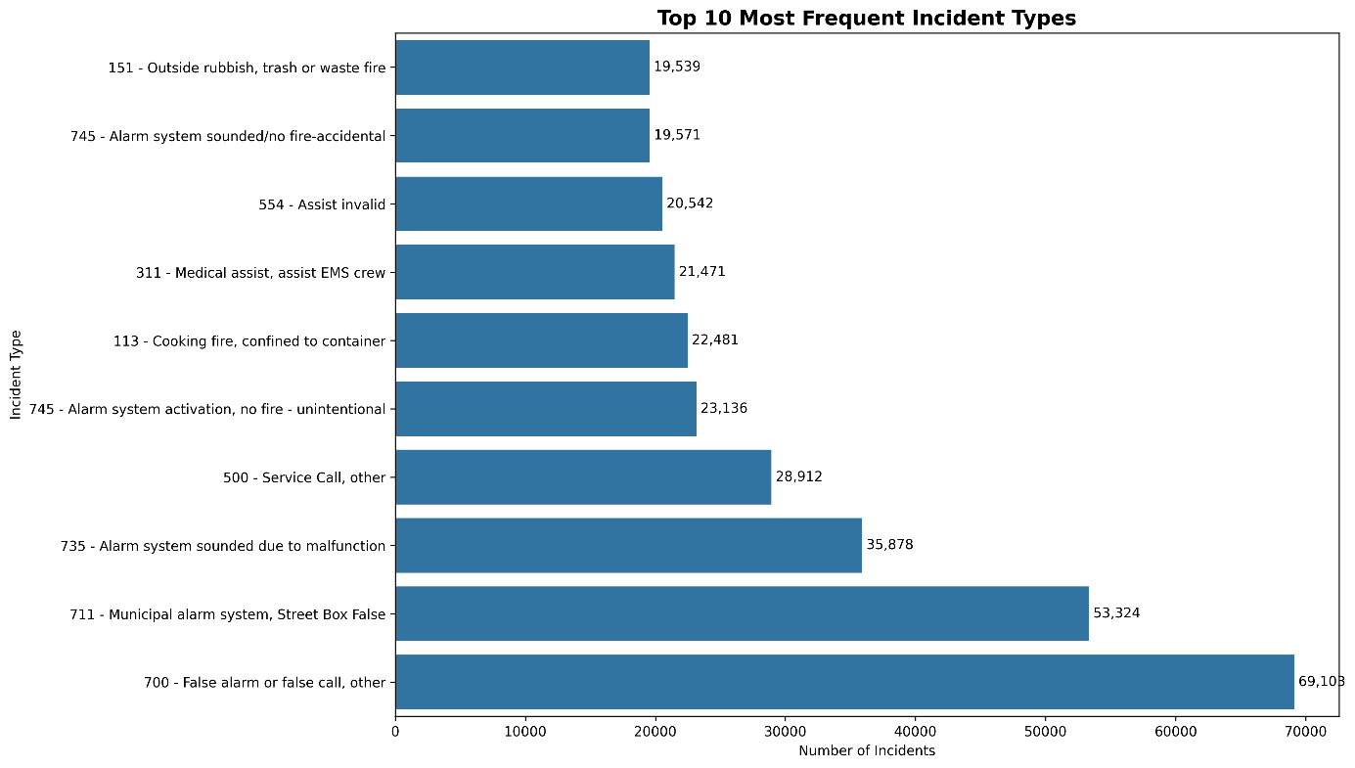
Hình 2.3. Top 10 loại sự cố xuất hiện nhiều nhất trong bộ dữ liệu (Mã sự cố được sử dụng theo chuẩn phân loại sự cố của hệ thống NFIRS và SFFD)
Hình 2.3 trình bày phân bố các loại sự cố theo trường Primary Situation. Kết quả này cho thấy bộ dữ liệu không chỉ bao gồm các vụ cháy mà còn ghi nhận nhiều loại sự cố khác nhau, qua đó giải thích nguyên nhân xuất hiện tỷ lệ thiếu cao ở nhiều thuộc tính chuyên ngành về cháy.

2.2. Dataset 2: Toronto Fire Incidents

2.2.1. Nguồn dữ liệu
Bộ dữ liệu Toronto Fire Incidents thể hiện các bản ghi về xử lý các vụ cháy tại thành phố Toronto, Canada giai đoạn từ năm 2011 đến năm 2019.
Đối với bộ dữ liệu Toronto Fire Incidents, Target Population (P) là toàn bộ các vụ cháy được ghi nhận tại Toronto theo định nghĩa của Ontario Fire Marshal. Access Frame (A) bao gồm các bản ghi do Toronto Fire Services (TFS) thu thập và công bố. Sample (S) sẽ bao gồm các vụ cháy có đầy đủ thông tin về nguyên nhân cháy, mức thiệt hại, thời gian phản ứng và vị trí địa lý. Dữ liệu được thu thập thông qua hệ thống báo cháy, hệ thống điều phối cứu hỏa và báo cáo hiện trường của Toronto Fire Services (TFS). Các vụ cháy được ghi nhận sau khi Toronto Fire Services xử lý hiện trường và hoàn thành báo cáo sự cố theo quy trình của thành phố
Bộ dữ liệu được công bố lại trên nền tảng Kaggle bởi tác giả Reihana Namdari. Về bản chất, đây là nguồn dữ liệu thứ cấp, đã được tổng hợp và tái cấu trúc từ hệ thống ghi nhận sự cố của Toronto Fire Services.
Link tải dữ liệu: https://www.kaggle.com/datasets/reihanenamdari/fire-incidents

2.2.2. Mô tả dữ liệu
Dữ liệu bao gồm khoảng 11.000 bản ghi và 27 thuộc tính, phản ánh nhiều khía cạnh khác nhau của một vụ cháy như thời gian báo động, thời gian lực lượng cứu hỏa đến hiện trường, vị trí địa lý, nguyên nhân cháy, khu vực bắt nguồn đám cháy, mức độ lan rộng, thiệt hại tài sản, số người bị ảnh hưởng và số người được cứu.

2.2.3. Các thuộc tính (Fields)
Bộ dữ liệu gồm 27 thuộc tính, có thể được chia thành một số nhóm chính.
Nhóm mô tả thời gian và quá trình xử lý sự cố: TFS_Alarm_Time, TFS_Arrival_Time, Fire_Under_Control_Time, Last_TFS_Unit_Clear_Time và Ext_agent_app_or_defer_time.
Nhóm mô tả vị trí và phạm vi quản lý: Latitude, Longitude, Incident_Ward và Incident_Station_Area.
Nhóm mô tả đặc điểm của đám cháy và nguyên nhân cháy: Area_of_Origin, Ignition_Source, Material_First_Ignited, Possible_Cause, Extent_Of_Fire, Status_of_Fire_On_Arrival và Method_Of_Fire_Control.
Nhóm liên quan đến công trình, hệ thống báo cháy và an toàn sơ tán: Property Use, Business_Impact, Fire_Alarm_System_Presence, Fire_Alarm_System_Operation, Fire Alarm System Impact on Evacuation, Smoke Alarm at Fire Origin Alarm Type và Smoke Alarm at Fire Origin Alarm Failure.
Nhóm phản ánh hậu quả của vụ cháy: Estimated Dollar Loss, Civilian Casualties, Count of Persons Rescued và Estimated Number Of Persons Displaced.

2.2.4. Mẫu dữ liệu (Samples)

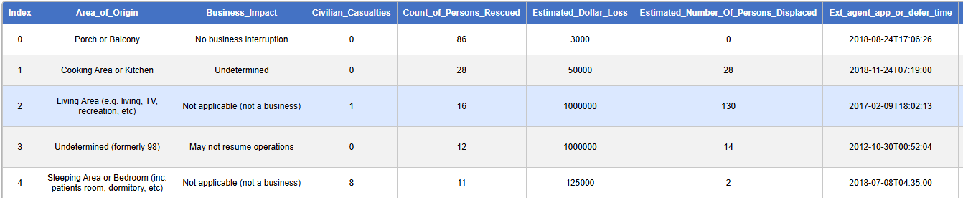
Hình 2.4. Một số mẫu dữ liệu minh họa dataset 2
Mỗi bản ghi trong bộ dữ liệu tương ứng với một vụ cháy cụ thể được Toronto Fire Services ghi nhận. Một bản ghi có thể bao gồm thông tin về thời điểm báo cháy, thời điểm lực lượng cứu hỏa đến hiện trường, khu vực xảy ra cháy, nguồn bắt cháy, vật liệu cháy đầu tiên, mức độ lan rộng của đám cháy, hệ thống báo cháy, số người bị thương hoặc được cứu, số người phải di dời và giá trị thiệt hại ước tính.

2.2.5. Chất lượng dữ liệu (Data Quality)
Bộ dữ liệu Toronto Fire Incidents có ưu điểm là được xây dựng từ nguồn dữ liệu thực tế của cơ quan cứu hỏa, do đó phản ánh tương đối sát các đặc điểm của các vụ cháy đô thị tại Toronto. Dữ liệu có số lượng bản ghi đủ lớn và không bị khuyết thiếu, bao gồm nhiều nhóm thuộc tính khác nhau, từ thời gian phản ứng, vị trí địa lý, nguyên nhân cháy cho đến thiệt hại và thương vong. Điều này giúp bộ dữ liệu phù hợp cho các bài toán phân tích thống kê, khai phá dữ liệu và xây dựng mô hình dự báo.

2.3 Dataset 3: NFIRS 2013

2.3.1. Nguồn dữ liệu
Bộ dữ liệu NFIRS 2013 Fire Incident Data được cung cấp bởi United States Fire Administration (USFA) thuộc Federal Emergency Management Agency (FEMA). Đây là một phần của National Fire Incident Reporting System (NFIRS) - hệ thống báo cáo sự cố cháy quốc gia của Hoa Kỳ, được xây dựng nhằm thu thập và chuẩn hóa thông tin về các sự cố cháy và cứu nạn từ các sở cứu hỏa trên toàn quốc.
Target Population (P) của bộ dữ liệu là toàn bộ các sự cố cháy được báo cáo bởi các sở cứu hỏa tham gia hệ thống NFIRS tại Hoa Kỳ. Access Frame (A) bao gồm các sự cố cháy được ghi nhận và lưu trữ trong hệ thống NFIRS của USFA. Sample (S) là tập hợp các bản ghi sự cố có đầy đủ hoặc một phần thông tin về đặc điểm vụ cháy, bao gồm nguyên nhân cháy, mức độ lan rộng, thiệt hại tài sản và thương vong.
Dữ liệu được thu thập thông qua cơ chế báo cáo chuẩn hóa của NFIRS, trong đó các sở cứu hỏa địa phương gửi báo cáo sự cố định kỳ về hệ thống trung tâm của USFA. Tuy nhiên, do NFIRS là hệ thống báo cáo mang tính tự nguyện, dữ liệu không đảm bảo bao phủ toàn bộ các sự cố cháy xảy ra tại Hoa Kỳ. Ngoài ra, dữ liệu sử dụng hệ thống mã hóa chuyên biệt, do đó cần được chuẩn hóa và giải mã trước khi tiến hành phân tích.
Thông tin bộ dữ liệu
- Tên bộ dữ liệu: NFIRS 2013 Fire Incident Data
- Đơn vị cung cấp: FEMA – United States Fire Administration (USFA)
- Nguồn dữ liệu: https://data.world/fema/usfa-nfirs-2013-fire-incident
- Phạm vi: Toàn bộ các bang của Hoa Kỳ
Cấu trúc dữ liệu: gồm 2 bảng chính (basicincident.csv và fireincident.csv) và một bảng mã hóa (codelookup.csv) dùng để giải thích các giá trị dạng mã.

2.3.2. Mô tả dữ liệu
Bộ dữ liệu NFIRS 2013 là hệ thống dữ liệu quốc gia của Hoa Kỳ ghi nhận chi tiết các sự cố cháy và các hoạt động liên quan đến cứu hỏa. Dữ liệu bao gồm thông tin tổng quan về sự cố, thông tin chi tiết về diễn biến vụ cháy, nguyên nhân gây cháy, mức độ lan rộng, hệ thống phát hiện và chữa cháy, cũng như thiệt hại về người và tài sản.
Bộ dữ liệu được tổ chức theo cấu trúc nhiều bảng, trong đó basicincident.csv chứa thông tin tổng quan về sự cố, còn fireincident.csv cung cấp các thuộc tính chi tiết liên quan đến đặc điểm đám cháy và diễn biến thực tế. Hai bảng này có thể được liên kết thông qua các khóa chung như Incident Number và Exposure Number để tạo thành một tập dữ liệu hoàn chỉnh phục vụ phân tích.

2.3.3. Các thuộc tính (Fields)
Bộ dữ liệu bao gồm hai bảng chính với số lượng thuộc tính lớn và đa dạng.
basicincident.csv gồm khoảng 2 triệu bản ghi với 41 thuộc tính, bao gồm các nhóm thông tin chính như:
- Thông tin định danh sự cố: STATE, FDID, INC_DATE, INC_NO, EXP_NO, VERSION
- Thông tin thời gian: ALARM, ARRIVAL, INC_CONT, LU_CLEAR
- Thông tin đơn vị tham gia: SUP_APP, EMS_APP, OTH_APP, SUP_PER, EMS_PER, OTH_PER
- Thông tin thiệt hại: PROP_LOSS, CONT_LOSS, PROP_VAL, CONT_VAL, FF_DEATH, OTH_DEATH, FF_INJ, OTH_INJ
- Thông tin hệ thống báo cháy: DET_ALERT, HAZ_REL, MIXED_USE
- Thông tin phân loại sự cố: INC_TYPE, PROP_USE, CENSUS
fireincident.csv gồm khoảng 550.000 bản ghi với 80 thuộc tính, bao gồm:
- Thông tin cấu trúc sự cố: NUM_UNIT, NOT_RES, BLDG_INVOL, ACRES_BURN
- Thông tin nguyên nhân cháy: HEAT_SOURC, FIRST_IGN, CAUSE_IGN, FACT_IGN_1, FACT_IGN_2
- Thông tin con người liên quan: AGE, SEX, HUM_FAC_1 → HUM_FAC_8
- Thông tin phương tiện và thiết bị: MOB_TYPE, MOB_MAKE, EQ_BRAND, EQ_MODEL
- Thông tin lan truyền cháy: FIRE_SPRD, ITEM_SPRD, MAT_SPRD
- Thông tin hệ thống phát hiện và chữa cháy: DETECTOR, DET_TYPE, DET_EFFECT, AES_PRES, AES_TYPE
- Thông tin thiệt hại công trình: STRUC_TYPE, TOT_SQ_FT, ST_DAM_MIN, ST_DAM_HVY

2.3.4. Mẫu dữ liệu (Samples)
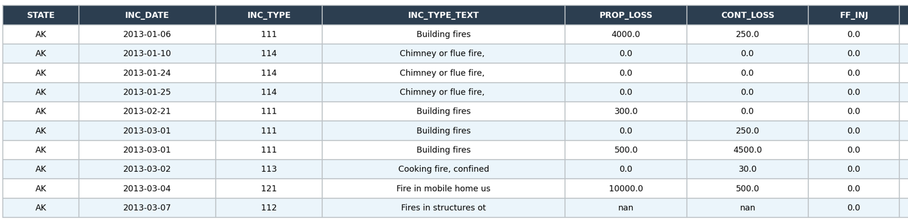
Hình 2.5. Minh họa dữ liệu NFIRS 2013
Mỗi bản ghi trong bộ dữ liệu tương ứng với một sự cố cháy được ghi nhận trong hệ thống NFIRS, bao gồm các thông tin định danh, thời gian xảy ra sự cố, loại sự cố, mức độ thiệt hại tài sản và thương vong, cùng với các đặc trưng liên quan đến nguyên nhân và diễn biến của đám cháy

2.3.5 Chất lượng dữ liệu (Data Quality)
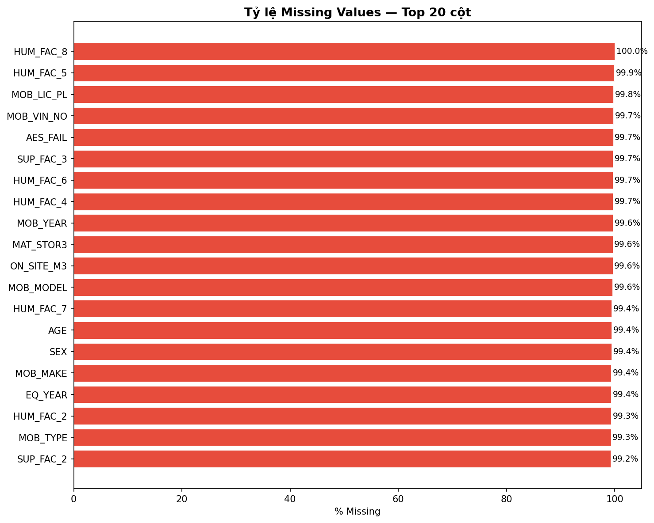
Hình 2.6. Top 20 Missing Values
Phân tích chất lượng dữ liệu cho thấy bộ dữ liệu NFIRS 2013 có quy mô lớn nhưng tồn tại mức độ thiếu dữ liệu đáng kể ở nhiều thuộc tính chi tiết. Kết quả từ biểu đồ tỷ lệ missing values (Top 20 cột) cho thấy phần lớn các trường thuộc nhóm thông tin con người, phương tiện và hệ thống hỗ trợ có tỷ lệ thiếu gần như tuyệt đối, dao động từ hơn 90% đến 100%. Điều này cho thấy các thuộc tính chuyên sâu chỉ được ghi nhận trong một số trường hợp cụ thể, không được thu thập đồng nhất trên toàn bộ hệ thống.
Ngược lại, các thuộc tính cốt lõi như STATE và INC_DATE có độ đầy đủ cao, đảm bảo khả năng sử dụng cho các phân tích thống kê cơ bản. Tuy nhiên, sự chênh lệch lớn về mức độ đầy đủ giữa các nhóm thuộc tính phản ánh đặc điểm điển hình của NFIRS là hệ thống báo cáo phụ thuộc vào mức độ chi tiết của từng sở cứu hỏa địa phương.
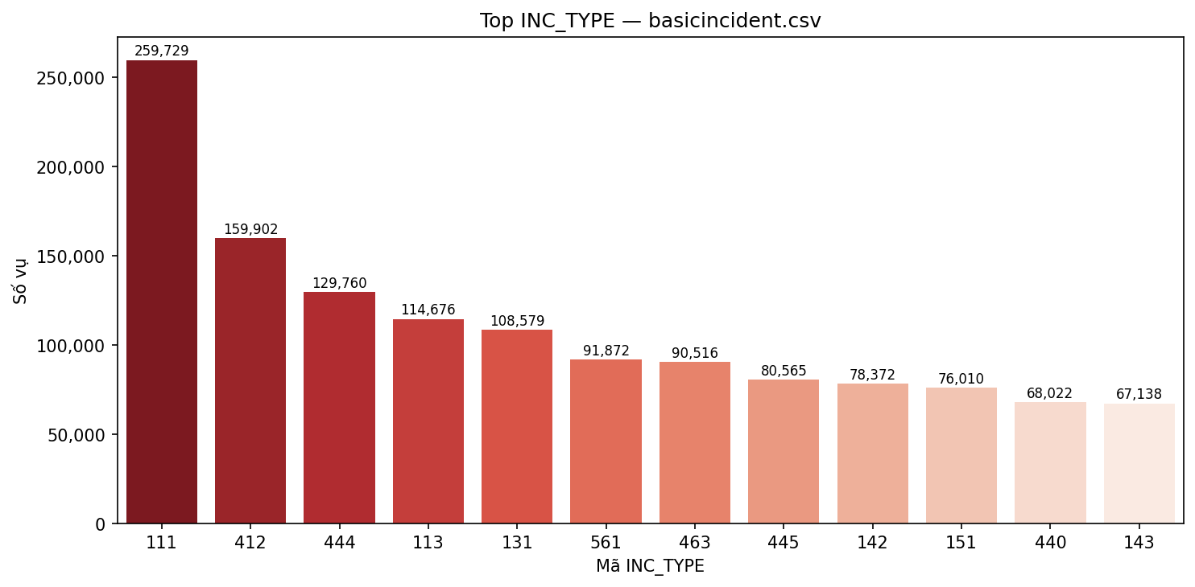
Hình 2.7. Top các mã vụ cháy
Bên cạnh đó, phân bố loại sự cố (INC_TYPE) cho thấy dữ liệu không chỉ bao gồm các vụ cháy mà còn chứa nhiều loại sự cố khác nhau. Nhóm sự cố phổ biến nhất là INC_TYPE 111 (Building fires), với hơn 259,000 trường hợp, tiếp theo là các loại sự cố như 412, 444 và 113. Điều này cho thấy dữ liệu mang tính đa dạng cao, bao phủ nhiều tình huống cứu hỏa và cứu nạn khác nhau, không giới hạn trong các vụ cháy công trình truyền thống.

CHƯƠNG 3. THỐNG KÊ TỔNG THỂ VÀ PHÂN TÍCH CHUYÊN SÂU

3.1. Phân tích Dataset San Francisco Fire Incidents
Do bộ dữ liệu chứa nhiều loại sự cố ngoài cháy, dữ liệu được lọc theo trường Primary Situation, chỉ giữ lại các vụ cháy đô thị theo chuẩn NFIRS (mã 111–123). Sau khi lọc, thu được 43.799 vụ cháy. Trong đó, Cooking Fire (113) chiếm tỷ lệ cao nhất với 22.481 vụ (51,3%), tiếp theo là Trash or Rubbish Fire (118) với 11.541 vụ (26,4%) và Building Fire (111) với 8.468 vụ (19,3%). Các loại cháy còn lại đều chiếm dưới 2%, cho thấy phần lớn các vụ cháy tại San Francisco liên quan đến hoạt động nấu nướng, rác thải và công trình xây dựng.
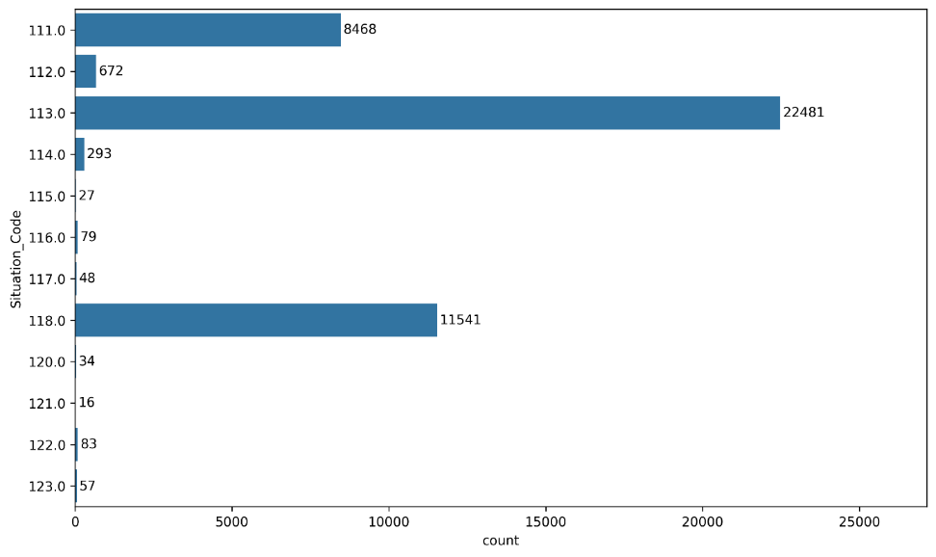
Hình 3.1. Phân bố các vụ cháy đô thị (mã 111 – 123)

3.1.1. Common Statistics
Để đánh giá đặc điểm phân bố cơ bản của bộ dữ liệu San Francisco Fire Incidents, nghiên cứu tập trung phân tích các nhóm chỉ tiêu quan trọng gồm:
Tổn thất tài sản (Estimated Property Loss)
Kết quả thống kê cho thấy có 20.126 bản ghi chứa thông tin về giá trị tổn thất tài sản. Giá trị tổn thất nhỏ nhất bằng 0 USD trong khi giá trị lớn nhất đạt 40 triệu USD. Giá trị trung bình đạt khoảng 46.374 USD nhưng trung vị chỉ bằng 20 USD.
Sự chênh lệch rất lớn giữa giá trị trung bình và trung vị cho thấy dữ liệu bị lệch phải mạnh. Phần lớn các vụ cháy chỉ gây thiệt hại tài sản ở mức thấp, trong khi một số ít vụ cháy nghiêm trọng gây tổn thất rất lớn làm kéo giá trị trung bình tăng cao.
Tứ phân vị thứ nhất (Q1) bằng 0 USD, trung vị (Q2) bằng 20 USD và tứ phân vị thứ ba (Q3) bằng 3.000 USD. Điều này cho thấy 75% số vụ cháy có mức thiệt hại tài sản không vượt quá 3.000 USD. Độ lệch chuẩn đạt khoảng 476.768 USD, phản ánh mức độ phân tán rất lớn của dữ liệu.
Tổn thất tài sản bên trong (Estimated Contents Loss)
Đối với tổn thất tài sản bên trong công trình, bộ dữ liệu ghi nhận 28.880 quan sát hợp lệ. Giá trị nhỏ nhất bằng 0 USD và giá trị lớn nhất đạt 10 triệu USD. Giá trị trung bình đạt khoảng 8.701 USD trong khi trung vị chỉ bằng 10 USD.
Tương tự như tổn thất tài sản, dữ liệu tổn thất tài sản bên trong cũng có phân bố lệch phải rất mạnh. Phần lớn các vụ cháy chỉ gây thiệt hại nhỏ đối với tài sản bên trong, tuy nhiên một số ít trường hợp gây tổn thất lớn làm gia tăng đáng kể giá trị trung bình.
Các giá trị Q1, Q2 và Q3 lần lượt bằng 0 USD, 10 USD và 100 USD. Điều này cho thấy 75% số vụ cháy có mức tổn thất tài sản bên trong không vượt quá 100 USD. Độ lệch chuẩn đạt khoảng 120.929 USD, tiếp tục khẳng định sự tồn tại của các giá trị ngoại lệ có quy mô lớn.
Biểu đồ hộp và biểu đồ cho thấy rõ đặc điểm phân bố lệch phải của hai biến tổn thất. Do tồn tại nhiều nhiễu, dữ liệu được biểu diễn trên thang logarit.
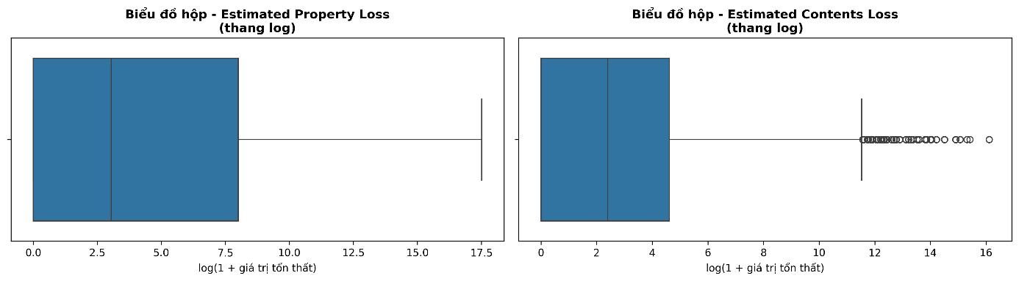
Hình 3.2. Boxplot Property Loss và Contents Loss (thang log)
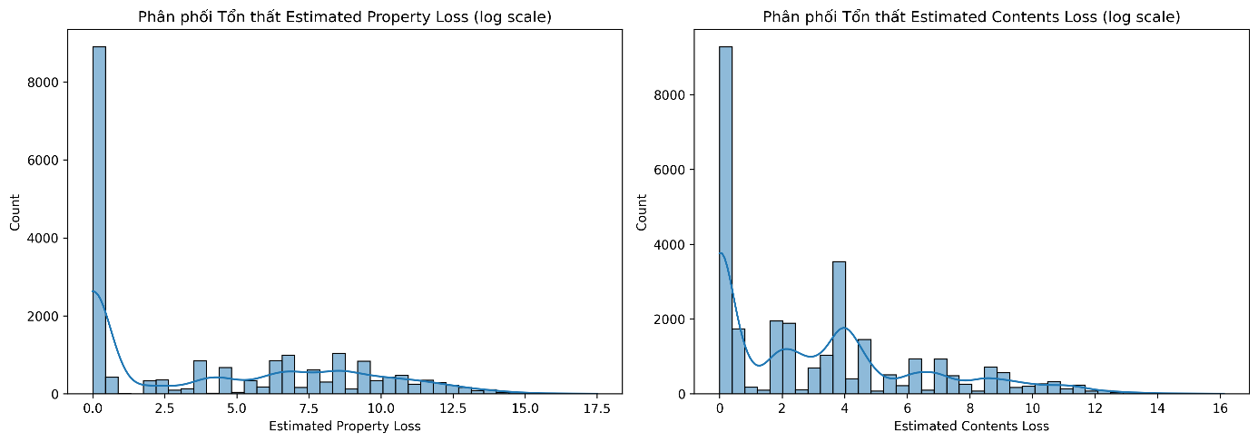
Hình 3.3. Phân phối Property Loss và Contents Loss (thang log)
Thương vong (Total Casualties)
Tổng cộng có 43.799 bản ghi được sử dụng để phân tích thương vong. Kết quả thống kê cho thấy số thương vong nhỏ nhất bằng 0 người và lớn nhất là 24 người. Giá trị trung bình đạt khoảng 0,019 người trên mỗi vụ cháy, trong khi trung vị bằng 0 người.
Các giá trị tứ phân vị Q1, Q2 và Q3 đều bằng 0, đồng thời khoảng tứ phân vị (IQR) cũng bằng 0. Điều này cho thấy phần lớn các vụ cháy trong bộ dữ liệu không gây ra thương vong.
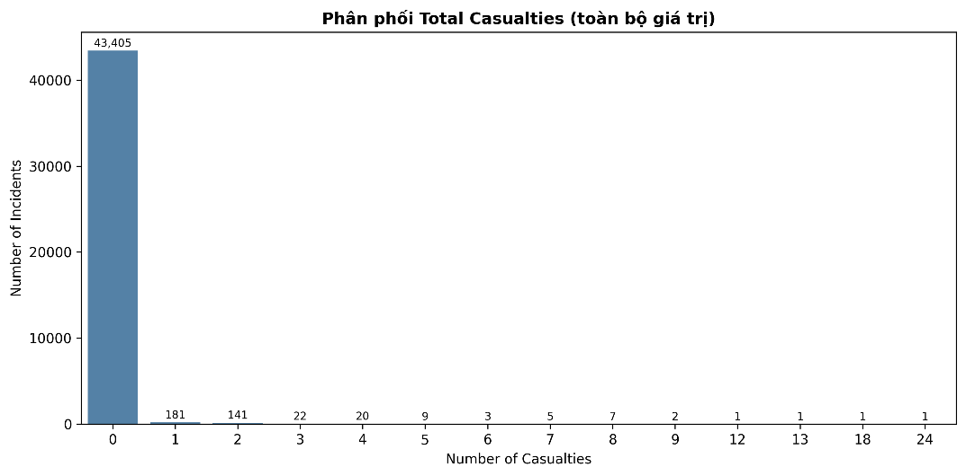
Hình 3.4. Phân phối thương vong
Biểu đồ phân phối thương vong cho thấy dữ liệu tập trung gần như hoàn toàn tại giá trị 0. Trong tổng số bản ghi thì có tới 43.405 vụ không ghi nhận thương vong, chiếm khoảng 99,1% tổng số trường hợp. Các mức thương vong từ 1 - 3 người xuất hiện với tần suất thấp, trong khi những vụ cháy gây thương vong lớn hơn 5 người là rất hiếm.
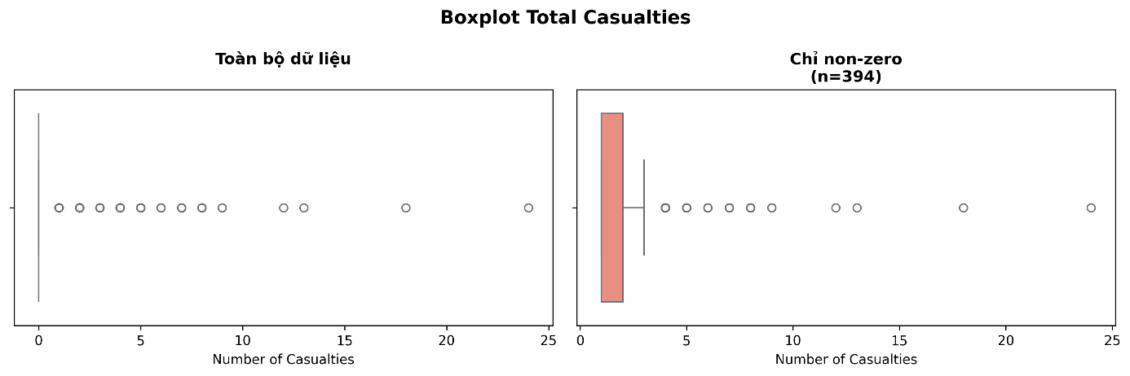
Hình 3.5. Boxplot thương vong (gốc và bỏ giá trị 0)
Biểu đồ hộp của toàn bộ dữ liệu tiếp tục phản ánh đặc điểm mất cân bằng mạnh của biến này. Do phần lớn giá trị bằng 0 nên hộp dữ liệu bị nén tại gốc tọa độ, trong khi các trường hợp có thương vong xuất hiện dưới dạng các điểm ngoại lệ nằm xa phần còn lại của phân bố. Khi loại bỏ các trường hợp bằng 0 và chỉ xét các vụ cháy có thương vong, dữ liệu cho thấy phần lớn các vụ việc chỉ gây ảnh hưởng từ 1 đến 2 người, còn các trường hợp có trên 5 người thương vong xuất hiện rất ít.
Thời gian phản hồi (Response Time)
Thời gian phản hồi được xác định là khoảng thời gian từ khi lực lượng cứu hỏa nhận được tín hiệu báo cháy đến khi đơn vị đầu tiên đến hiện trường. Sau tính toán, có 43.799 bản ghi hợp lệ được sử dụng để phân tích.
Kết quả thống kê cho thấy thời gian phản hồi nhỏ nhất bằng 0 phút và lớn nhất đạt 1.343,8 phút. Giá trị trung bình đạt khoảng 4,25 phút, trong khi trung vị đạt 3,88 phút. Sự chênh lệch không quá lớn giữa giá trị trung bình và trung vị cho thấy phần lớn các vụ cháy được xử lý trong khoảng thời gian tương đối ngắn.
Các giá trị tứ phân vị Q1, Q2 và Q3 lần lượt bằng 2,95 phút, 3,88 phút và 4,98 phút. Khoảng tứ phân vị (IQR) đạt 2,03 phút, cho thấy 50% số vụ cháy có thời gian phản hồi nằm trong khoảng từ gần 3 đến 5 phút. Độ lệch chuẩn đạt khoảng 8,42 phút, lớn hơn đáng kể so với giá trị trung bình, phản ánh sự tồn tại của một số trường hợp có thời gian phản hồi bất thường kéo dài.
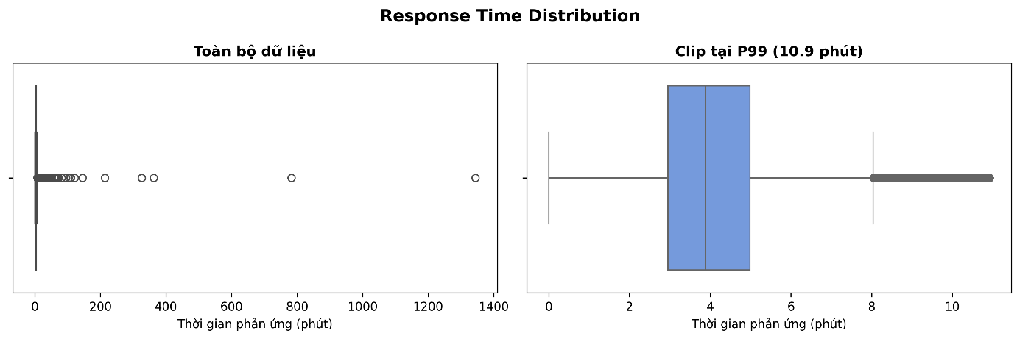
Hình 3.6. Boxplot thời gian phản hồi (gốc và cắt lại P99)
Biểu đồ hộp cho thấy thời gian phản hồi có phân bố lệch phải do tồn tại một số giá trị ngoại lệ rất lớn. Để phản ánh chính xác hơn phần lớn dữ liệu, thời gian phản hồi được giới hạn tại phân vị 99 (P99 ≈ 10,9 phút). Kết quả cho thấy đa số vụ cháy có thời gian phản hồi từ 2 - 6 phút, với trung vị khoảng 4 phút. Biểu đồ histogram trên thang logarit cũng cho thấy dữ liệu tập trung mạnh quanh 3 - 5 phút, phản ánh khả năng đáp ứng nhanh và tương đối ổn định của lực lượng cứu hỏa San Francisco.

3.1.2. Moment Statistics
Tổn thất tài sản (Estimated Property Loss)
Kết quả phân tích cho thấy giá trị trung bình của tổn thất tài sản đạt khoảng 46.374 USD với phương sai xấp xỉ 227,31 tỷ. Giá trị phương sai rất lớn phản ánh mức độ biến động cao của thiệt hại tài sản giữa các vụ cháy.
Hệ số Skewness đạt 42,10, lớn hơn rất nhiều so với 0, cho thấy phân bố dữ liệu lệch phải cực mạnh. Điều này đồng nghĩa với việc phần lớn các vụ cháy chỉ gây thiệt hại nhỏ, trong khi một số ít vụ cháy gây tổn thất đặc biệt lớn kéo dài phần đuôi phải của phân bố.
Giá trị Excess Kurtosis đạt 2.772,25, cao hơn rất nhiều so với phân bố chuẩn. Kết quả này cho thấy dữ liệu có đỉnh nhọn và chứa nhiều giá trị ngoại lệ. Các chỉ số Hyperskewness và Hypertailedness lần lượt đạt 214.165,55 và 17.456.075,51, tiếp tục khẳng định sự hiện diện của các sự kiện cháy đặc biệt nghiêm trọng với mức tổn thất vượt trội so với phần lớn các quan sát còn lại.
Tổn thất tài sản bên trong (Estimated Contents Loss)
Đối với tổn thất tài sản bên trong, giá trị trung bình đạt khoảng 8.701 USD và phương sai đạt khoảng 14,62 tỷ. Mặc dù mức độ tổn thất trung bình thấp hơn đáng kể so với tổn thất tài sản tổng thể, dữ liệu vẫn thể hiện mức độ biến động lớn.
Hệ số Skewness đạt 50,79, lớn hơn cả biến tổn thất tài sản. Điều này cho thấy phân bố của biến này còn lệch phải mạnh hơn, phản ánh thực tế rằng đa số vụ cháy chỉ gây thiệt hại nhỏ đối với tài sản bên trong công trình, trong khi một số ít vụ việc gây tổn thất rất lớn.
Giá trị Excess Kurtosis đạt 3.562,33, cao hơn đáng kể so với biến tổn thất tài sản. Đồng thời, các chỉ số Hyperskewness và Hypertailedness cũng đạt giá trị rất lớn, lần lượt là 277.442,46 và 22.398.038,30. Điều này cho thấy dữ liệu chứa nhiều giá trị cực đoan và có phần đuôi phân bố rất dài.
Thương vong (Total Casualties)
Đối với tổng thương vong, giá trị trung bình chỉ đạt 0,019 người trên mỗi vụ cháy, trong khi phương sai bằng 0,083. Kết quả này phản ánh thực tế rằng đa số các vụ cháy trong bộ dữ liệu không gây ra thương vong.
Tuy nhiên, hệ số Skewness đạt 33,33 cho thấy phân bố vẫn lệch phải rất mạnh. Phần lớn các vụ cháy có giá trị thương vong bằng 0, trong khi một số ít trường hợp gây thương vong cao tạo thành phần đuôi dài của phân bố.
Giá trị Excess Kurtosis đạt 1.827,25, cùng với Hyperskewness bằng 124.695,96 và Hypertailedness bằng 9.309.527,28, cho thấy dữ liệu thương vong cũng chứa các giá trị ngoại lệ đáng chú ý. Mặc dù số lượng các vụ cháy gây thương vong lớn không nhiều, chúng có tác động đáng kể đến hình dạng phân bố tổng thể của dữ liệu.
Thời gian phản hồi (Response Time)
Đối với thời gian phản hồi, giá trị trung bình đạt khoảng 4,25 phút, trong khi phương sai đạt 70,86.
Hệ số Skewness đạt 115,28, là giá trị lớn nhất trong bốn biến được phân tích. Điều này cho thấy phân bố thời gian phản hồi lệch phải cực mạnh, với phần lớn các quan sát tập trung quanh khoảng 3 - 5 phút nhưng tồn tại một số ít trường hợp có giá trị rất lớn kéo dài đuôi phải của phân bố.
Giá trị Excess Kurtosis đạt 16.501,03, cao vượt trội so với các biến còn lại. Điều này cho thấy dữ liệu có đỉnh rất nhọn và chứa nhiều ngoại lệ cực đoan. Các chỉ số Hyperskewness và Hypertailedness lần lượt đạt 2.492.218,05 và 385.425.602,38, phản ánh ảnh hưởng đặc biệt mạnh của các giá trị ngoại lệ trong dữ liệu thời gian phản hồi.
Hình 3.7 trình bày các chỉ số Skewness và Excess Kurtosis của bốn biến nghiên cứu. Kết quả cho thấy tất cả các biến đều có giá trị Skewness dương rất lớn, chứng tỏ các phân bố đều lệch phải mạnh và không tuân theo phân phối chuẩn. Đồng thời, các giá trị Kurtosis đều cao hơn rất nhiều so với 0, phản ánh đặc điểm đỉnh nhọn và đuôi dài của dữ liệu.
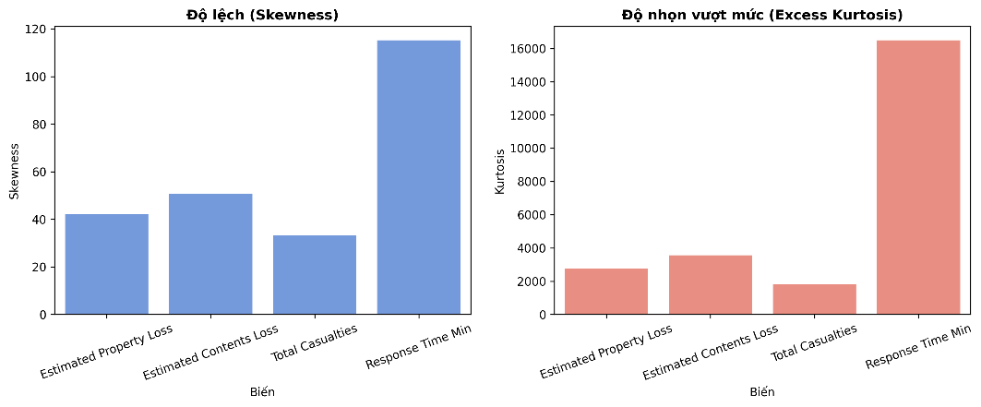
Hình 3.7. Biểu đồ skewness và kurtosis

3.1.3. Scoped Statistics
Phân tích theo thời gian
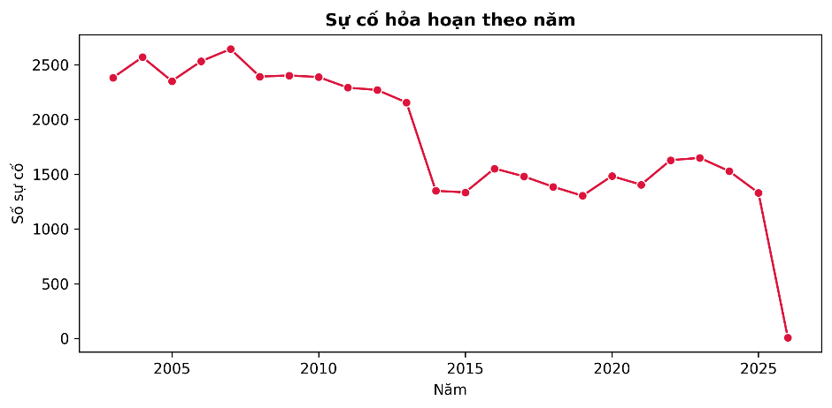
Hình 3.8. Sự cố hỏa hoạn theo năm
Bộ dữ liệu ghi nhận các vụ cháy trong giai đoạn từ năm 2003 đến tháng 5/2026. Kết quả cho thấy số vụ cháy hàng năm có xu hướng giảm theo thời gian. Trong giai đoạn 2003 - 2013, số vụ cháy duy trì ở mức tương đối cao, dao động từ khoảng 2.200 đến 2.600 vụ mỗi năm. Từ năm 2014 trở đi, số vụ cháy giảm đáng kể và ổn định quanh mức 1.300 - 1.600 vụ mỗi năm.
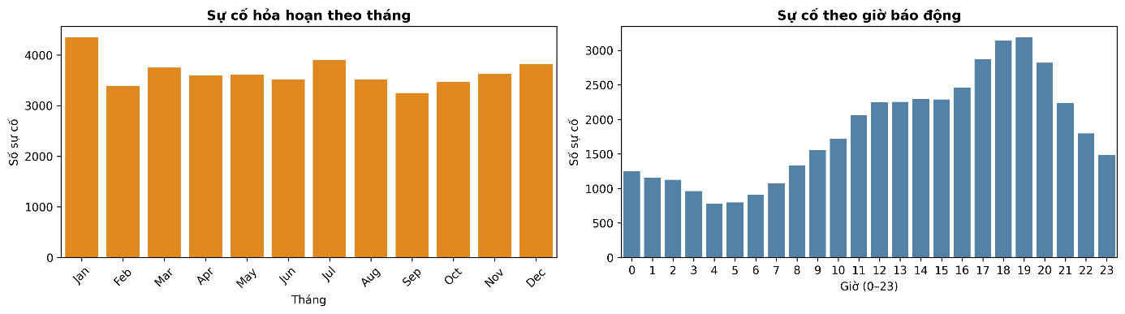
Hình 3.9. Sự cố hỏa hoạn theo tháng, giờ
Xét theo tháng, các vụ cháy phân bố tương đối đồng đều trong năm. Tháng 01 ghi nhận số vụ cháy cao nhất với 4.345 trường hợp, tiếp theo là tháng 07 và tháng 12. Trong khi đó, tháng 09 có số vụ cháy thấp nhất với khoảng 3.200 trường hợp. Chênh lệch giữa các tháng không quá lớn, cho thấy yếu tố mùa vụ không ảnh hưởng mạnh đến số lượng các vụ cháy đô thị tại San Francisco.
Xét theo thời điểm trong ngày, số vụ cháy có xu hướng tăng dần từ buổi sáng và đạt đỉnh vào khoảng 19 giờ với 3.186 sự cố. Sau thời điểm này, số vụ cháy giảm dần về đêm. Kết quả này phản ánh mối liên hệ giữa hoạt động sinh hoạt của người dân và nguy cơ cháy nổ, đặc biệt trong khoảng thời gian cuối giờ làm việc và chuẩn bị bữa tối.
Phân tích theo khu vực địa lý
Thống kê cho thấy sự phân bố các vụ cháy không đều trên địa bàn thành phố.
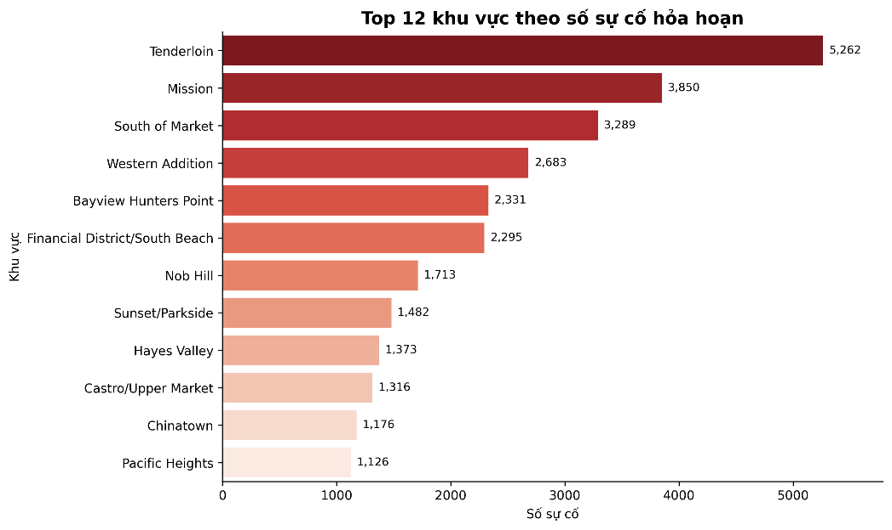
Hình 3.10. Số sự cố hỏa hoạn theo khu vực
Khu vực Tenderloin ghi nhận số lượng vụ cháy cao nhất với 5.262 trường hợp, tiếp theo là Mission với 3.850 vụ và South of Market với 3.289 vụ. Đây đều là các khu vực có mật độ dân cư cao, hoạt động thương mại và dịch vụ diễn ra thường xuyên, từ đó làm gia tăng nguy cơ phát sinh các sự cố cháy.
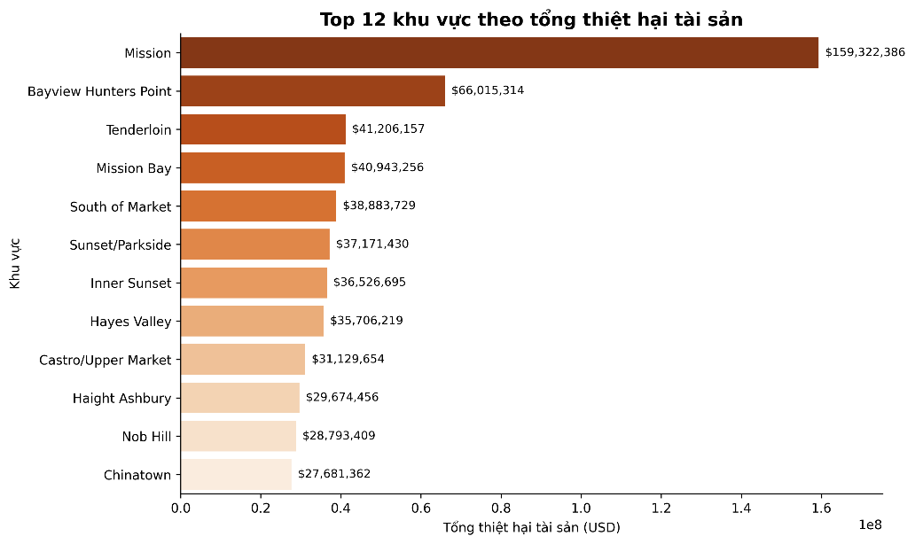
Hình 3.11. Thiệt hại do sự cố hỏa hoạn theo khu vực
Tuy nhiên, số vụ cháy không tỷ lệ thuận với mức thiệt hại tài sản. Khu vực Mission ghi nhận tổng thiệt hại cao nhất với hơn 159,3 triệu USD, vượt xa Bayview Hunters Point (khoảng 66 triệu USD). Trong khi đó, Tenderloin dù có số vụ cháy lớn nhất nhưng tổng thiệt hại chỉ khoảng 41,2 triệu USD. Điều này cho thấy mức độ thiệt hại không chỉ phụ thuộc vào số vụ cháy mà còn chịu ảnh hưởng bởi đặc điểm công trình, giá trị tài sản và quy mô sự cố. Do đó, một số khu vực có ít vụ cháy vẫn có thể có tổn thất kinh tế rất lớn do các vụ cháy nghiêm trọng.
Phân tích theo loại hình cơ sở (Property Use)
Kết quả phân tích cho thấy các vụ cháy tập trung chủ yếu tại nhóm công trình dân cư.
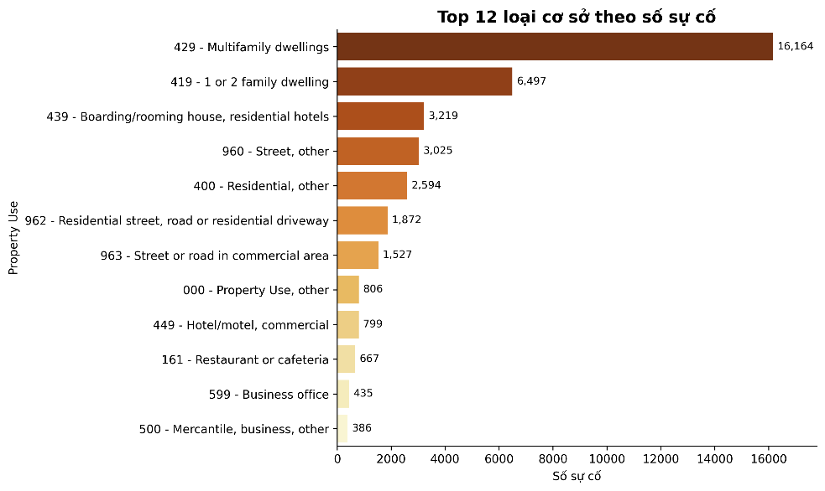
Hình 3.12. Số sự cố hỏa hoạn theo loại hình cơ sở (Property Use)
Loại hình "429 - Multifamily dwellings" (nhà ở nhiều hộ gia đình) ghi nhận 16.164 vụ cháy, chiếm khoảng 36,9% tổng số vụ việc. Tiếp theo là "419 - 1 or 2 family dwelling" (nhà ở một hoặc hai hộ gia đình) với 6.497 vụ, tương đương 14,8%. Nếu cộng các nhóm công trình nhà ở, tỷ trọng chiếm phần lớn tổng số vụ cháy trong bộ dữ liệu. Kết quả này phản ánh môi trường dân cư là nơi có nguy cơ cháy cao nhất, chủ yếu do các hoạt động sinh hoạt hàng ngày như nấu nướng, sử dụng thiết bị điện và nguồn nhiệt.
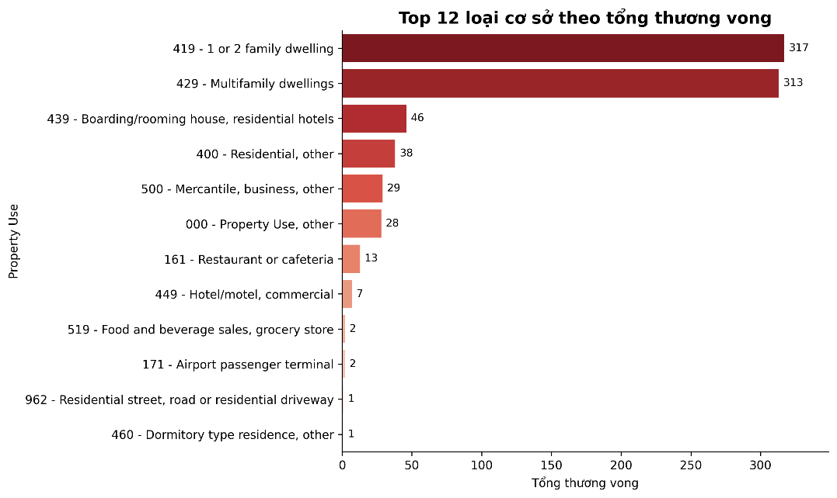
Hình 3.13. Thương vong do sự cố hỏa hoạn theo loại hình cơ sở (Property Use)
Đối với thương vong, hai loại hình nhà ở cũng là nhóm chịu ảnh hưởng lớn nhất. Nhóm nhà ở một hoặc hai hộ gia đình ghi nhận 317 trường hợp thương vong, trong khi nhóm nhà ở nhiều hộ gia đình ghi nhận 313 trường hợp. Các loại hình còn lại có số thương vong thấp hơn rất nhiều. Điều này cho thấy các vụ cháy xảy ra trong khu dân cư không chỉ xuất hiện thường xuyên mà còn là nhóm gây ảnh hưởng lớn nhất đến con người. Đây là nhóm đối tượng cần được ưu tiên trong các chương trình phòng cháy, tuyên truyền an toàn và lắp đặt hệ thống cảnh báo sớm.
Phân tích tương quan giữa các biến
Ma trận tương quan cho thấy phần lớn các biến trong bộ dữ liệu có mức tương quan thấp đến trung bình.
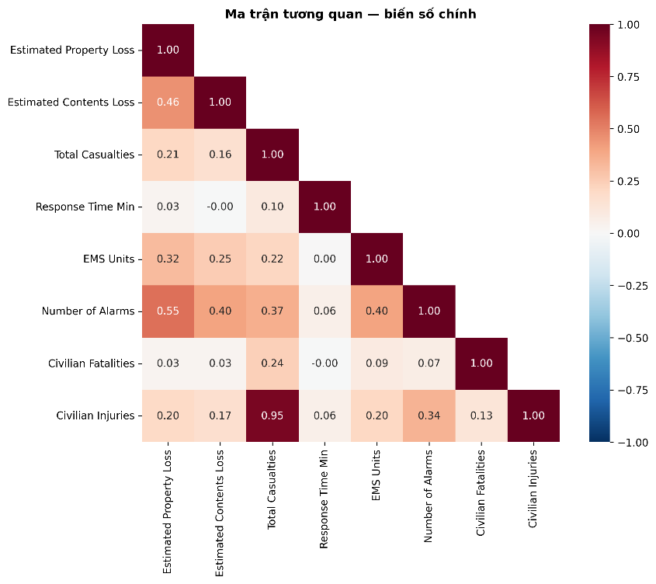
Hình 3.14. Ma trận tương quan giữa các biến
Mối quan hệ mạnh nhất được ghi nhận giữa Total Casualties và Civilian Injuries với hệ số tương quan 0,95. Kết quả này hoàn toàn phù hợp do số người bị thương dân sự chiếm tỷ trọng lớn trong tổng số thương vong.
Biến Number of Alarms có tương quan dương với Estimated Property Loss (0,55) và Estimated Contents Loss (0,40). Điều này cho thấy các vụ cháy nghiêm trọng hơn thường cần nhiều cấp báo động hơn và đồng thời gây ra thiệt hại kinh tế lớn hơn.
Estimated Property Loss và Estimated Contents Loss có hệ số tương quan 0,46, phản ánh mối liên hệ ở mức trung bình giữa hai biến này. Ngược lại, Response Time gần như không có tương quan đáng kể với các biến thiệt hại và thương vong. Hệ số tương quan của biến này với hầu hết các biến còn lại đều nhỏ hơn 0,1. Kết quả cho thấy thời gian phản hồi không phải là yếu tố duy nhất quyết định mức độ nghiêm trọng của một vụ cháy; các yếu tố như loại công trình, nguồn gây cháy, quy mô đám cháy và khả năng phát hiện sớm có thể đóng vai trò quan trọng hơn.

3.1.4. Data Insights
Từ các kết quả thống kê và trực quan hóa dữ liệu, có thể rút ra một số nhận định quan trọng về đặc điểm các vụ cháy đô thị tại San Francisco.
Thứ nhất, mặc dù bộ dữ liệu gốc chứa hơn 732 nghìn sự cố cứu hỏa và cứu nạn, số vụ cháy thực sự chỉ chiếm khoảng 5,98% tổng số sự cố được ghi nhận. Điều này cho thấy hoạt động của lực lượng cứu hỏa không chỉ giới hạn ở chữa cháy mà còn bao gồm nhiều nhiệm vụ cứu hộ, hỗ trợ y tế và ứng phó khẩn cấp khác.
Thứ hai, phần lớn các vụ cháy có mức độ thiệt hại tương đối thấp. Giá trị trung vị của tổn thất tài sản chỉ là 20 USD và trung vị tổn thất tài sản bên trong chỉ là 10 USD. Tuy nhiên, dữ liệu tồn tại một số ít sự cố đặc biệt nghiêm trọng làm xuất hiện các đuôi phân bố rất dài. Chỉ có 137 vụ cháy (0,313%) gây thiệt hại tài sản vượt quá 1 triệu USD và 63 vụ cháy (0,144%) gây tổn thất tài sản bên trong vượt quá 500 nghìn USD.
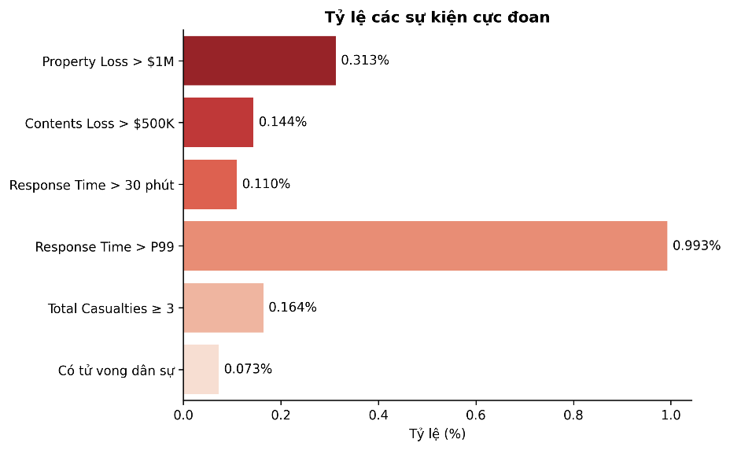
Hình 3.15. Tỷ lệ một số sự kiện cực đoan
Thứ ba, thương vong là hiện tượng hiếm gặp trong dữ liệu. Chỉ có 394 vụ cháy, tương đương 0,9%, ghi nhận thương vong và chỉ 32 vụ cháy (0,073%) có người tử vong dân sự. Điều này cho thấy phần lớn các vụ cháy được kiểm soát trước khi gây hậu quả nghiêm trọng đối với con người.
Thứ tư, lực lượng cứu hỏa San Francisco có khả năng phản ứng tương đối nhanh đối với các sự cố cháy. Thời gian phản hồi trung vị chỉ khoảng 3,9 phút và phần lớn các vụ cháy được tiếp cận trong vòng dưới 5 phút. Các trường hợp phản hồi kéo dài trên 30 phút chỉ chiếm khoảng 0,11% tổng số vụ cháy.
Thứ năm, khu vực dân cư là nhóm có nguy cơ cháy cao nhất. Các loại hình nhà ở nhiều hộ gia đình và nhà ở một đến hai hộ gia đình không chỉ chiếm hơn một nửa tổng số vụ cháy mà còn là nhóm ghi nhận số thương vong lớn nhất. Điều này cho thấy các biện pháp phòng cháy tại khu dân cư có thể giảm thiểu rủi ro.
Cuối cùng, dữ liệu cho thấy tồn tại một nhóm rất nhỏ các sự cố cực đoan nhưng có tác động đặc biệt lớn. Những vụ cháy này chiếm tỷ lệ không đáng kể về số lượng nhưng đóng góp phần lớn tổng thiệt hại kinh tế và thương vong. Đây là nhóm sự cố cần được nghiên cứu sâu hơn trong các bước phân tích tiếp theo nhằm xác định các yếu tố làm gia tăng mức độ nghiêm trọng của đám cháy và hỗ trợ xây dựng các mô hình dự báo rủi ro hiệu quả hơn.

3.2. Phân tích Dataset Toronto Fire Incidents
Khác với bộ dữ liệu San Francisco Fire Incidents, bộ dữ liệu Toronto đã tập trung trực tiếp vào các vụ cháy được Toronto Fire Services ghi nhận.

3.2.1. Common Statistics
Thiệt hại tài sản ước tính (Estimated Dollar Loss)
Kết quả thống kê cho thấy có 11.214 bản ghi chứa thông tin về giá trị thiệt hại tài sản. Giá trị thiệt hại nhỏ nhất bằng 0 CAD, trong khi giá trị lớn nhất đạt 50.000.000 CAD. Giá trị trung bình đạt khoảng 42.943,69 CAD, nhưng trung vị chỉ bằng 2.500 CAD.
Sự chênh lệch rất lớn giữa giá trị trung bình và trung vị cho thấy dữ liệu thiệt hại tài sản bị lệch phải mạnh. Phần lớn các vụ cháy gây thiệt hại ở mức thấp hoặc trung bình, trong khi một số ít vụ cháy đặc biệt nghiêm trọng tạo ra mức tổn thất rất lớn, kéo giá trị trung bình tăng cao.
Các giá trị Q1, Q2 và Q3 lần lượt là 250 CAD, 2.500 CAD và 15.000 CAD. Điều này cho thấy 75% số vụ cháy có mức thiệt hại tài sản không vượt quá 15.000 CAD. Trong khi đó, độ lệch chuẩn đạt khoảng 533.936,67 CAD, phản ánh mức độ phân tán rất lớn của dữ liệu và cho thấy sự tồn tại của các giá trị ngoại lệ có quy mô cao.
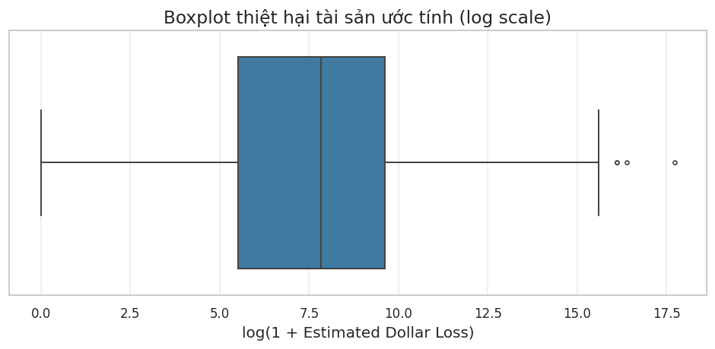
Hình 3.16. Boxplot thiệt hại tài sản ước tính (thang log)
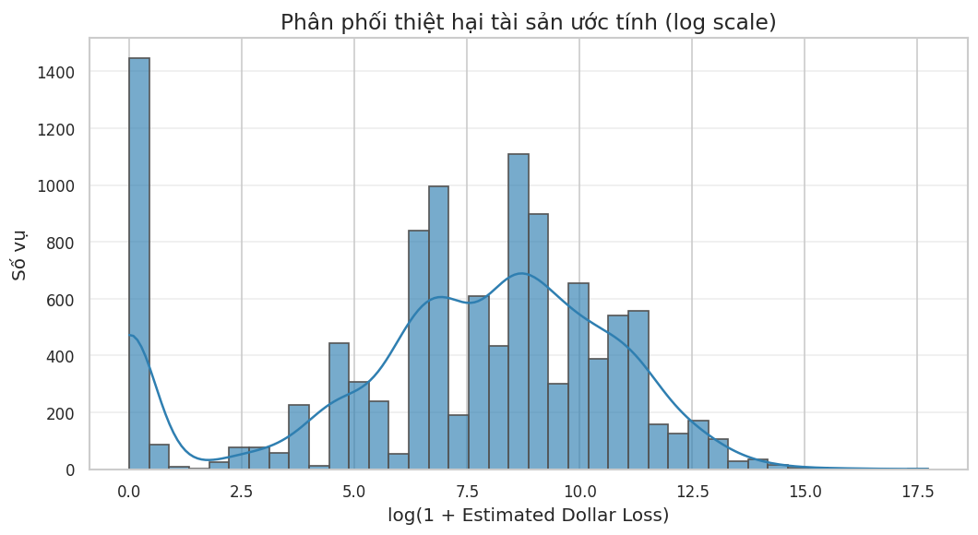
Hình 3.17. Phân phối thiệt hại tài sản ước tính (thang log)
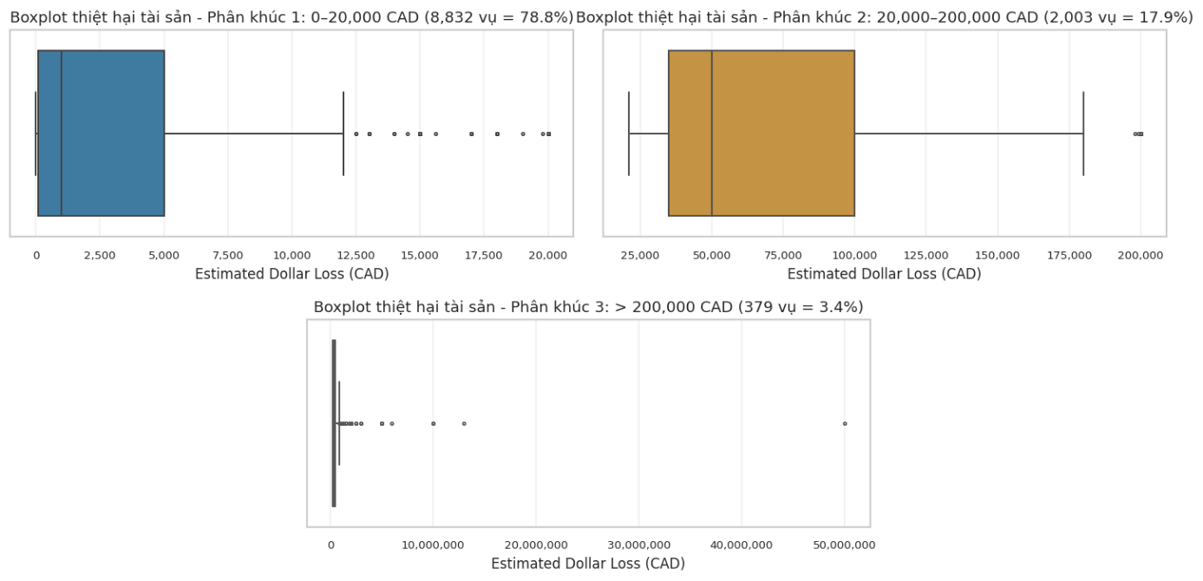
Hình 3.18. Boxplot thiệt hại tài sản ước tính theo phân khúc
Thương vong dân sự (Civilian Casualties)
Đối với biến thương vong dân sự, bộ dữ liệu ghi nhận đầy đủ 11.214 quan sát. Số thương vong nhỏ nhất bằng 0 người và lớn nhất là 15 người. Giá trị trung bình đạt khoảng 0,113 người trên mỗi vụ cháy, trong khi trung vị bằng 0.
Kết quả này cho thấy đa số các vụ cháy trong bộ dữ liệu không gây thương vong. Có 10.263 vụ cháy không ghi nhận thương vong, chiếm khoảng 91,52% tổng số bản ghi. Số vụ cháy có thương vong là 951 vụ, tương đương khoảng 8,48%. Điều này cho thấy thương vong là biến có tính mất cân bằng cao.
Các giá trị Q1, Q2 và Q3 đều bằng 0. Kết quả này tiếp tục khẳng định rằng phần lớn các vụ cháy không gây ảnh hưởng trực tiếp đến tính mạng hoặc sức khỏe con người. Tuy nhiên, những trường hợp có thương vong vẫn cần được phân tích riêng vì chúng phản ánh nhóm sự cố có mức độ nghiêm trọng cao về mặt xã hội.
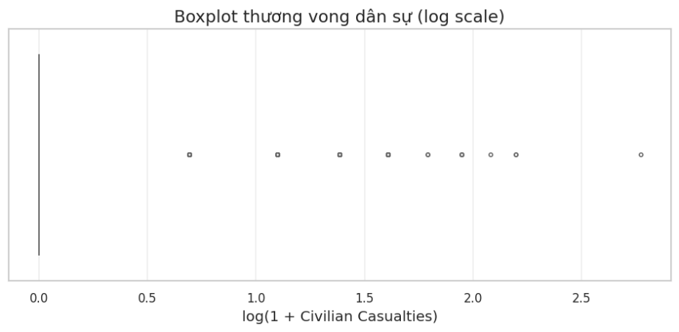
Hình 3.19. Boxplot thương vong dân sự (thang log)
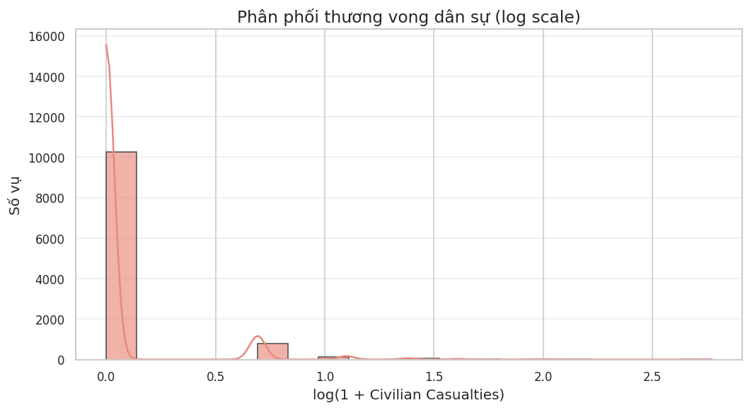
Hình 3.20. Phân phối thương vong dân sự (thang log)
Số người phải di dời (Estimated Number Of Persons Displaced)
Đối với biến số người phải di dời, bộ dữ liệu cũng ghi nhận 11.214 quan sát hợp lệ. Giá trị nhỏ nhất bằng 0 người, trong khi giá trị lớn nhất đạt 999 người. Giá trị trung bình đạt khoảng 17,27 người, nhưng trung vị bằng 0.
Có 7.828 vụ cháy không ghi nhận người phải di dời, chiếm khoảng 69,81% tổng số bản ghi. Ngược lại, có 3.386 vụ cháy có phát sinh số người phải di dời, tương đương khoảng 30,19%. Điều này cho thấy mặc dù phần lớn vụ cháy không gây tác động lớn đến nơi ở của người dân, vẫn tồn tại một nhóm vụ cháy có ảnh hưởng đáng kể đến cộng đồng dân cư.
Các giá trị Q1, Q2 và Q3 lần lượt là 0, 0 và 1 người. Điều này cho thấy 75% số vụ cháy có số người phải di dời không vượt quá 1 người. Tuy nhiên, sự xuất hiện của các giá trị rất cao như 997 và 999 làm tăng mạnh giá trị trung bình. Các giá trị này cần được kiểm tra kỹ trong giai đoạn tiền xử lý vì có thể là ngoại lệ hoặc mã hóa đặc biệt của hệ thống dữ liệu.
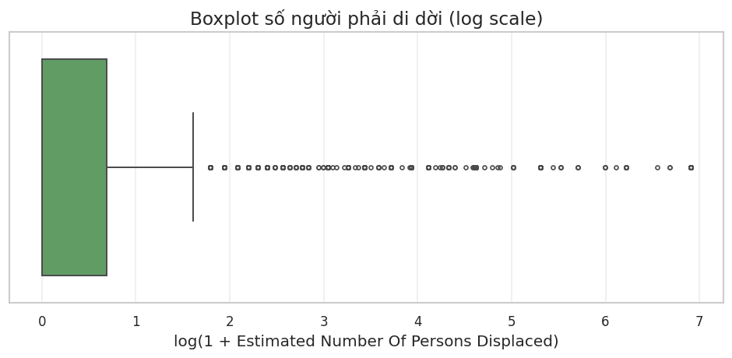
Hình 3.21. Boxplot số người phải di dời (thang log)
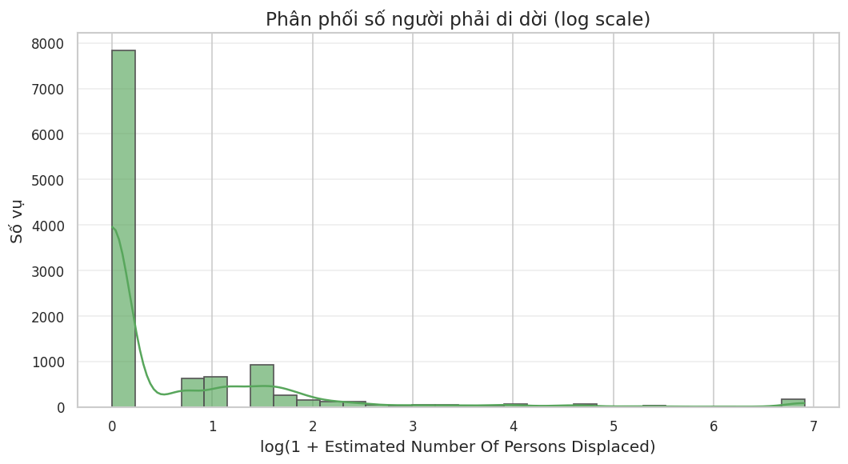
Hình 3.22. Phân phối số người phải di dời (thang log)
Thời gian phản ứng của lực lượng cứu hỏa (Response Time Minutes)
Thời gian phản ứng được tính bằng khoảng chênh lệch giữa TFS_Arrival_Time và TFS_Alarm_Time. Kết quả thống kê cho thấy thời gian phản ứng trung bình đạt khoảng 5,00 phút, trong khi trung vị là 4,85 phút. Giá trị nhỏ nhất là 0,40 phút và giá trị lớn nhất là 297,85 phút.
Các giá trị Q1, Q2 và Q3 lần lượt là 4,08 phút, 4,85 phút và 5,77 phút. Điều này cho thấy phần lớn các vụ cháy có thời gian phản ứng tương đối ngắn và tập trung quanh khoảng 4 đến 6 phút. Tuy nhiên, giá trị lớn nhất lên đến gần 298 phút là một ngoại lệ rất đáng chú ý, có thể đến từ lỗi ghi nhận thời gian, tình huống đặc biệt hoặc bản ghi cần được kiểm tra lại trước khi đưa vào mô hình dự báo.
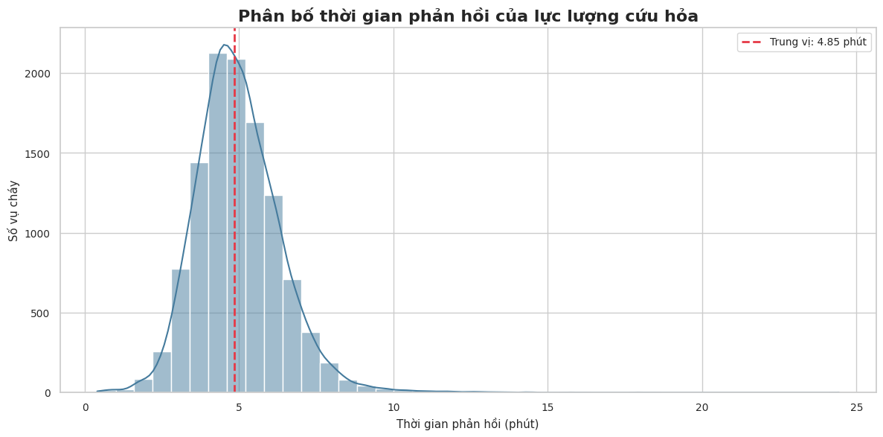
Hình 3.23. Phân phối thời gian phản ứng, giới hạn trong khoảng 0–25 phút
Nhìn chung, Common Statistics cho thấy các biến hậu quả của vụ cháy trong bộ dữ liệu Toronto đều có xu hướng lệch phải. Thiệt hại tài sản, thương vong và số người phải di dời đều tập trung chủ yếu ở mức thấp, nhưng vẫn tồn tại một số ít vụ cháy có mức độ nghiêm trọng rất cao.

3.2.2 Moment Statistics
Thiệt hại tài sản ước tính (Estimated Dollar Loss)
Kết quả phân tích cho thấy giá trị trung bình của thiệt hại tài sản đạt khoảng 42.943,69 CAD, trong khi phương sai đạt xấp xỉ 285,06 tỷ. Giá trị phương sai rất lớn phản ánh mức độ biến động cao của thiệt hại tài sản giữa các vụ cháy.
Hệ số Skewness đạt 76,10, lớn hơn rất nhiều so với 0, cho thấy phân bố dữ liệu lệch phải cực mạnh. Điều này đồng nghĩa với việc phần lớn vụ cháy chỉ gây thiệt hại thấp hoặc trung bình, trong khi một số ít vụ cháy gây tổn thất đặc biệt lớn tạo thành phần đuôi dài ở phía phải của phân bố.
Giá trị Excess Kurtosis đạt 6.889,80, cao hơn rất nhiều so với phân bố chuẩn. Kết quả này cho thấy dữ liệu có độ nhọn lớn và chứa nhiều giá trị ngoại lệ. Các chỉ số Hyperskewness và Hypertailedness lần lượt đạt 640.747,15 và 59.867.097,39, tiếp tục khẳng định rằng biến thiệt hại tài sản chịu ảnh hưởng mạnh từ các sự kiện cháy cực đoan.
Thương vong dân sự (Civilian Casualties)
Đối với thương vong dân sự, giá trị trung bình đạt khoảng 0,113 người trên mỗi vụ cháy, trong khi phương sai đạt 0,208. Tuy phương sai không lớn về mặt tuyệt đối, đặc điểm phân bố của biến này vẫn cho thấy sự mất cân bằng rõ rệt do phần lớn giá trị bằng 0.
Hệ số Skewness đạt 8,45, cho thấy phân bố lệch phải mạnh. Phần lớn các vụ cháy không gây thương vong, nhưng một số ít trường hợp có từ 1 người bị ảnh hưởng trở lên làm kéo dài phần đuôi phải của phân bố. Giá trị thương vong lớn nhất là 15 người, cho thấy vẫn tồn tại những vụ cháy có mức độ nghiêm trọng cao về mặt con người.
Giá trị Excess Kurtosis đạt 149,24. Các chỉ số Hyperskewness và Hypertailedness lần lượt đạt 3.916,16 và 116.054,25. Những kết quả này cho thấy thương vong là biến có phân bố nhọn, lệch và chứa các trường hợp hiếm nhưng quan trọng. Vì vậy, khi xây dựng mô hình dự báo mức độ nghiêm trọng, không nên xem nhẹ các quan sát có thương vong dù chúng chiếm tỷ lệ nhỏ.
Số người phải di dời (Estimated Number Of Persons Displaced)
Đối với số người phải di dời, giá trị trung bình đạt khoảng 17,27 người, trong khi phương sai đạt khoảng 14.176,80. Phương sai lớn phản ánh sự khác biệt đáng kể giữa phần lớn vụ cháy không có người phải di dời và một số vụ cháy có số người bị ảnh hưởng rất cao.
Hệ số Skewness đạt 7,93, cho thấy phân bố lệch phải rõ rệt. Giá trị Excess Kurtosis đạt 61,83, chứng tỏ dữ liệu có độ nhọn cao hơn phân bố chuẩn và chịu ảnh hưởng bởi các giá trị lớn ở phần đuôi phải. Các chỉ số Hyperskewness và Hypertailedness lần lượt đạt 531,65 và 4.366,27.
Kết quả này cho thấy biến số người phải di dời không chỉ phản ánh tác động của vụ cháy đến từng cá nhân, mà còn thể hiện mức độ ảnh hưởng xã hội của sự cố. Tuy nhiên, các giá trị rất cao như 997 và 999 cần được kiểm tra lại trước khi sử dụng trực tiếp trong mô hình, vì chúng có thể làm sai lệch kết quả thống kê và học máy.
Thời gian phản ứng (Response Time Minutes)
Đối với thời gian phản ứng, giá trị trung bình đạt 5,00 phút và phương sai đạt 9,55. Nhìn ở các thống kê cơ bản, phần lớn thời gian phản ứng tập trung trong khoảng tương đối hẹp. Tuy nhiên, sự xuất hiện của giá trị cực đại 297,85 phút làm cho phân bố trở nên lệch mạnh.
Hệ số Skewness đạt 75,94 và Excess Kurtosis đạt 7.184,43. Các chỉ số Hyperskewness và Hypertailedness lần lượt đạt 680.972,78 và 64.521.859,83, tiếp tục cho thấy dữ liệu thời gian phản ứng có phần đuôi rất dài.
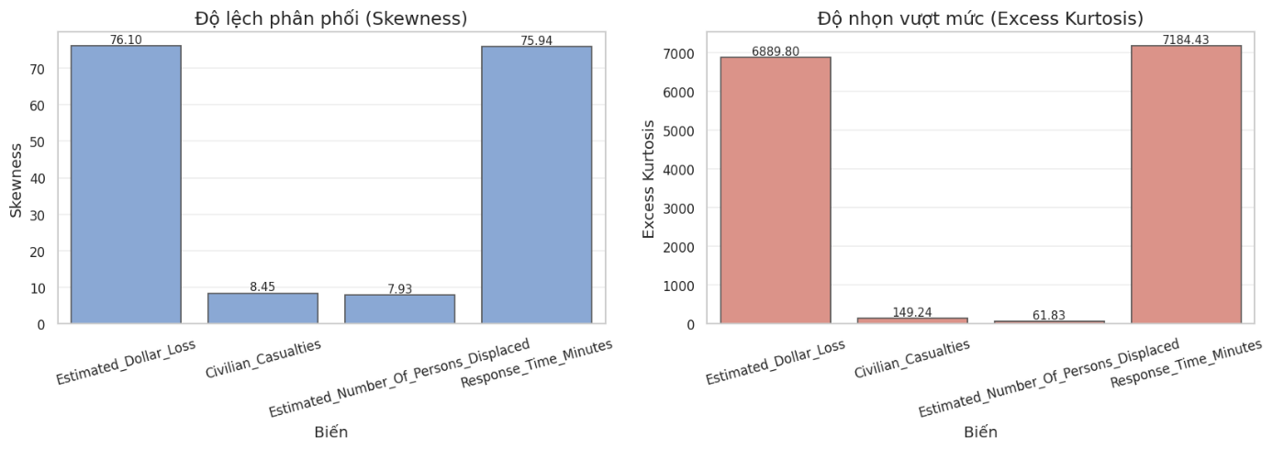
Hình 3.24. Biểu đồ skewness và kurtosis
Kết quả Moment Statistics cho thấy cả bốn biến nghiên cứu đều không tuân theo phân bố chuẩn. Các biến đều có đặc điểm lệch phải, nhiều ngoại lệ và có phần đuôi dài.

3.2.3. Scoped Statistics
Theo loại công trình
Mức thiệt hại tài sản trung bình có sự khác biệt rõ rệt giữa các loại công trình. Theo biểu đồ, nhóm Motor Vehicle Repair Garage có thiệt hại trung bình cao nhất, đạt khoảng 160.943 CAD. Tiếp theo là Attached Dwelling with Business với khoảng 82.725 CAD, Detached Dwelling với khoảng 53.602 CAD và Multi-Unit Dwelling - 7 to 12 Units với khoảng 49.042 CAD.
Ngoài ra, một số nhóm khác cũng có mức thiệt hại trung bình đáng chú ý như Garage: General Auto Parking - Structure đạt khoảng 47.183 CAD, Other Business or Personal Services đạt khoảng 45.440 CAD, Attached Dwelling đạt khoảng 42.803 CAD và Semi-Detached Dwelling đạt khoảng 42.768 CAD. Kết quả này cho thấy loại công trình là yếu tố có ảnh hưởng rõ rệt đến mức độ thiệt hại tài sản khi xảy ra cháy.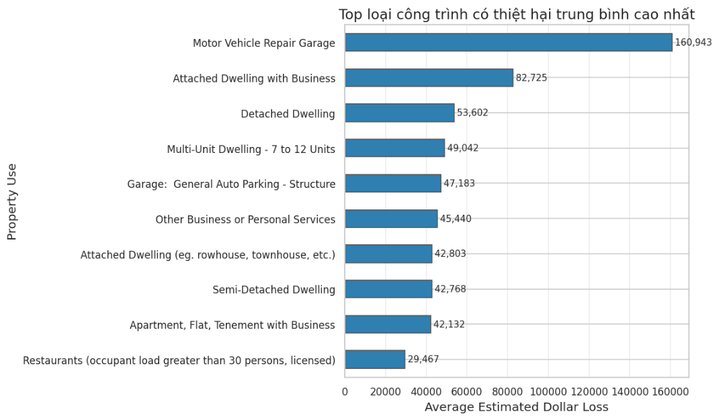
Hình 3.25. Biểu đồ những loại công trình có thiệt hại trung bình cao nhất
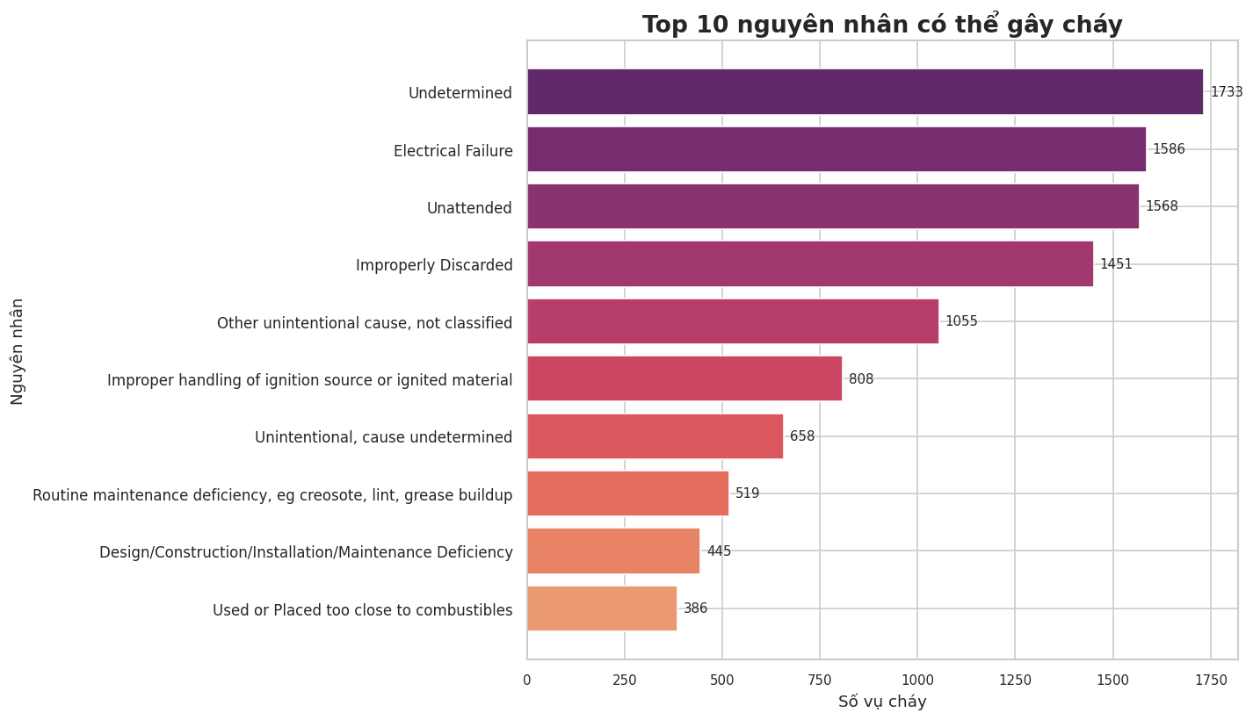
Hình 3.26. Biểu đồ thể hiện top các nguyên nhân gây cháy
Theo nguyên nhân cháy, nhóm Undetermined chiếm tỷ trọng lớn nhất với 1.733 vụ, tương đương 15,45%. Tiếp theo là Electrical Failure với 1.586 vụ, chiếm 14,14%, Unattended với 1.568 vụ, chiếm 13,98%, và Improperly Discarded với 1.451 vụ, chiếm 12,94%. Kết quả này cho thấy nguyên nhân cháy trong dữ liệu Toronto khá đa dạng, trong đó có nhiều vụ việc chưa xác định được nguyên nhân rõ ràng.
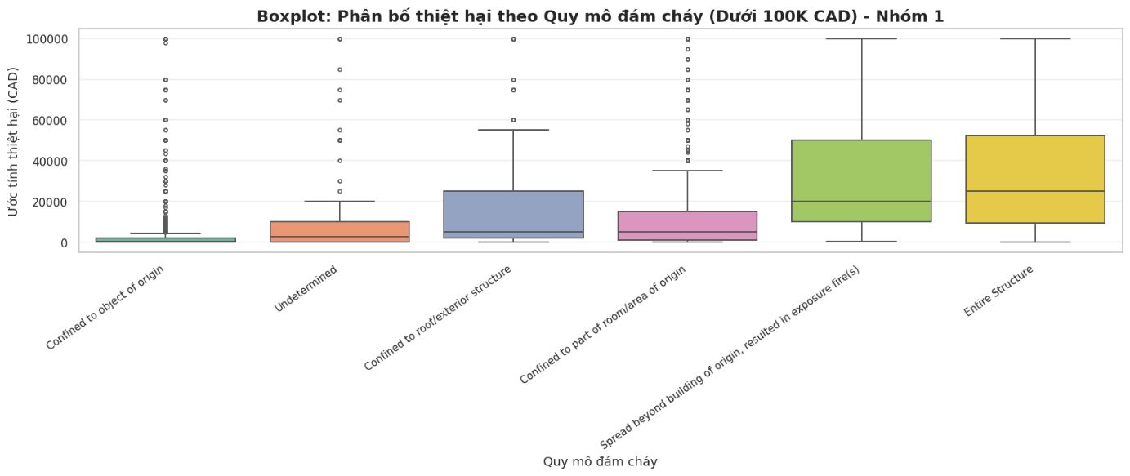
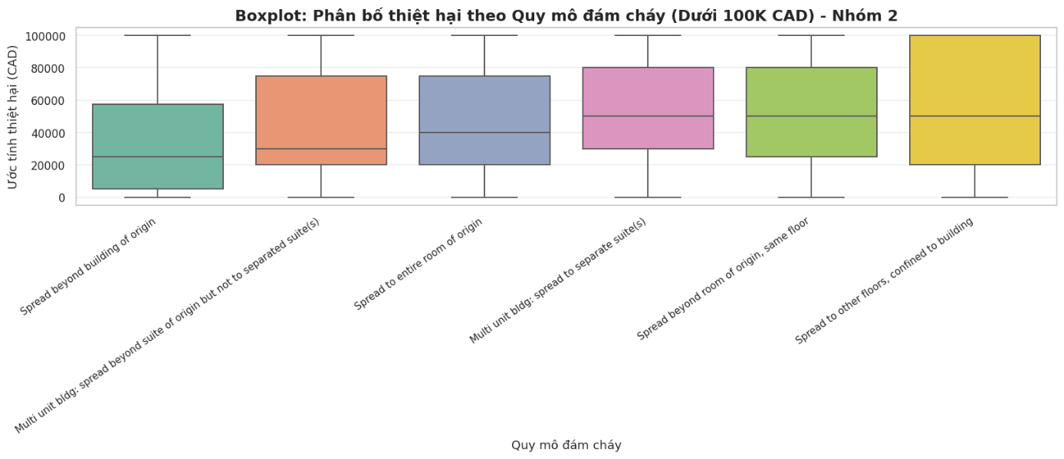
Hình 3.27. Boxplot phân bố thiệt hại theo quy mô đám cháy (dưới 100k CAD)
Theo mức độ lan rộng của đám cháy, nhóm Confined to object of origin chiếm tỷ trọng lớn nhất với 5.123 vụ, tương đương 45,68%. Nhóm Confined to part of room/area of origin đứng thứ hai với 4.084 vụ, tương đương 36,42%. Điều này cho thấy phần lớn vụ cháy được kiểm soát trong phạm vi vật thể hoặc khu vực ban đầu, chưa lan rộng ra quy mô lớn.
Tuy nhiên, thiệt hại tài sản tăng mạnh khi mức độ lan rộng của đám cháy tăng lên. Nhóm Confined to object of origin có thiệt hại trung bình khoảng 8.197 USD, trong khi nhóm Spread beyond room of origin, same floor đạt khoảng 149.040 USD. Đặc biệt, nhóm Entire Structure có thiệt hại trung bình lên đến khoảng 953.136 USD. Kết quả này cho thấy Extent_Of_Fire là một trong những biến có khả năng giải thích mạnh nhất cho mức độ thiệt hại tài sản.

3.2.4 Data Insights
Từ các kết quả thống kê và phân tích theo phạm vi, có thể rút ra một số nhận định quan trọng về bộ dữ liệu Toronto Fire Incidents.
Thứ nhất, thiệt hại tài sản có phân bố lệch phải rất mạnh. Phần lớn các vụ cháy gây thiệt hại ở mức thấp hoặc trung bình, nhưng một số ít vụ cháy có thiệt hại rất lớn, thậm chí lên đến 50.000.000 CAD. Vì vậy, khi phân tích thiệt hại tài sản, cần kết hợp nhiều chỉ tiêu như trung bình, trung vị, tứ phân vị và độ lệch chuẩn, thay vì chỉ dựa vào giá trị trung bình.
Thứ hai, thương vong dân sự là biến có mức độ mất cân bằng cao. Tuy nhiên, các trường hợp có thương vong vẫn mang ý nghĩa quan trọng trong đánh giá mức độ nghiêm trọng, vì chúng phản ánh tác động trực tiếp đến con người.
Thứ ba, số người phải di dời là biến cần được xử lý cẩn trọng. Mặc dù trung vị bằng 0 và 75% số vụ cháy có không quá 1 người phải di dời, giá trị trung bình lại đạt 17,27 người do sự xuất hiện của các giá trị rất cao như 997 và 999. Các giá trị này có thể là ngoại lệ hoặc mã hóa đặc biệt, vì vậy cần được kiểm tra trước khi đưa vào mô hình dự báo.
Thứ tư, khu vực bắt nguồn đám cháy và loại công trình cho thấy sự khác biệt rõ rệt giữa tần suất và mức độ thiệt hại. Khu vực bếp là nơi xảy ra cháy nhiều nhất, nhưng không phải là nhóm có thiệt hại trung bình cao nhất. Tương tự, các tòa nhà nhiều căn hộ có số vụ cháy cao, nhưng một số nhóm nhà ở tách biệt hoặc công trình đặc thù lại có mức thiệt hại trung bình cao hơn.
Thứ năm, mức độ lan rộng của đám cháy là yếu tố có giá trị giải thích rất mạnh đối với thiệt hại tài sản. Khi đám cháy còn bị giới hạn trong vật thể ban đầu, thiệt hại trung bình tương đối thấp. Ngược lại, khi cháy lan ra toàn bộ công trình, thiệt hại trung bình tăng lên rất lớn. Điều này cho thấy Extent_Of_Fire nên được xem là một biến quan trọng trong mô hình dự báo thiệt hại.
Thứ sáu, vẫn tồn tại một số giá trị ngoại lệ rất lớn. Các bản ghi này cần được kiểm tra lại để tránh làm sai lệch phân tích thống kê và kết quả mô hình hóa.

3.3. Phân tích Dataset NFIRS 2013
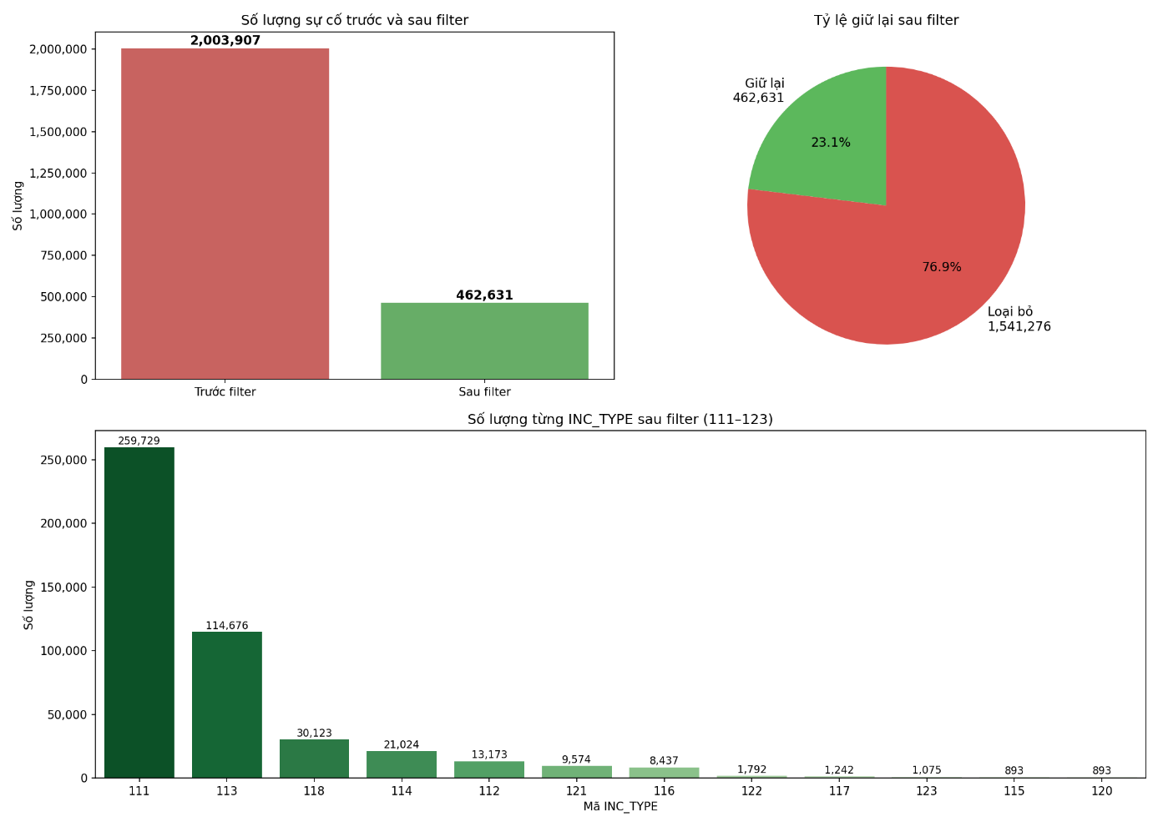
Hình 3.28. Một số thông tin về dataset NFIRS 2013
Bộ dữ liệu gốc ghi nhận 2.003.907 sự cố thuộc nhiều loại khác nhau. Sau khi lọc theo INC_TYPE (111-123) để giữ lại các vụ cháy công trình đô thị, còn lại 462.631 bản ghi (23,1%). Hai bảng dữ liệu được kết hợp qua LEFT JOIN theo khóa STATE, FDID, INC_DATE, INC_NO, EXP_NO cho ra 462.631 bản ghi với 171 cột sau decode.
Hai biến tổng hợp quan trọng được tạo thêm: TOTAL_LOSS = PROP_LOSS + CONT_LOSS và TOTAL_CASUALTIES. Từ đó, SEVERITY phân thành bốn nhóm: No Loss (= 0), Minor (0-1.000 USD), Moderate (1.000-30.000 USD) và Major (> 30.000 USD). Tập dữ liệu cuối cùng gồm 462.631 bản ghi, trong đó 310.018 vụ có đủ TOTAL_LOSS dùng cho phân tích tiếp theo.

3.3.1. Common Statistics
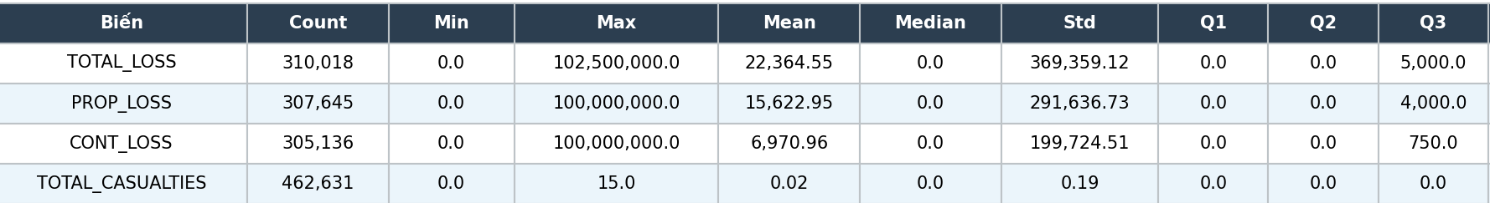
Hình 3.29. Thông số Common Statistics
Trên 310.018 bản ghi có TOTAL_LOSS hợp lệ, giá trị trung bình đạt 22.364,55 USD nhưng trung vị bằng 0 USD - phản ánh phân phối lệch phải cực mạnh. Q1 và Q2 đều bằng 0, Q3 chỉ đạt 5.000 USD, nghĩa là 75% số vụ cháy có thiệt hại không vượt quá 5.000 USD, trong khi giá trị lớn nhất lên tới 102,5 triệu USD với độ lệch chuẩn 369.359 USD. PROP_LOSS đóng góp phần lớn vào TOTAL_LOSS (Mean 15.623 USD, Q3 4.000 USD) so với CONT_LOSS (Mean 6.971 USD, Q3 750 USD). Đối với TOTAL_CASUALTIES, trên toàn bộ 462.631 bản ghi, trung bình chỉ 0,02 người/vụ với trung vị bằng 0 - tuyệt đại đa số các vụ cháy không gây thương vong.
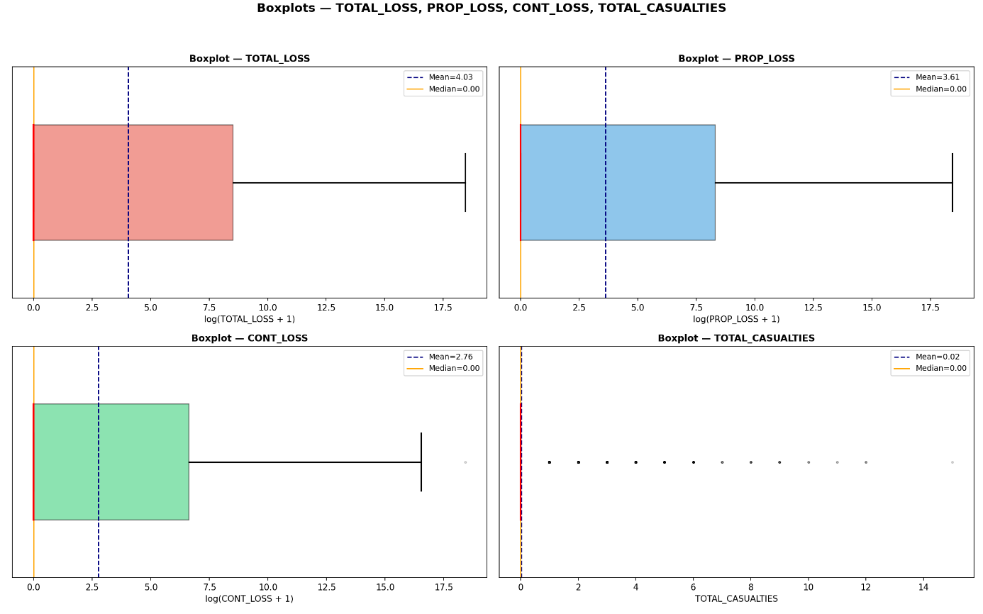
Hình 3.30. Boxplot tổng hợp thiệt hại tài sản và số người thương vong
Trên thang log(x+1), hộp của ba biến bị dồn về phía 0 do trung vị bằng 0, trong khi whisker phải kéo dài đến 18,5 (TOTAL_LOSS) và 16,5 (CONT_LOSS), cho thấy tồn tại các vụ cháy có thiệt hại đặc biệt lớn. TOTAL_CASUALTIES bị nén hoàn toàn tại gốc, các trường hợp có thương vong chỉ xuất hiện dưới dạng điểm ngoại lệ rải rác.
Biến SEVERITY được xây dựng từ TOTAL_LOSS với bốn mức: No Loss (= 0), Minor (0-1.000 USD), Moderate (1.000-30.000 USD) và Major (> 30.000 USD), ngưỡng Q1/Q3 tính trên 149.047 vụ có thiệt hại thực dương.
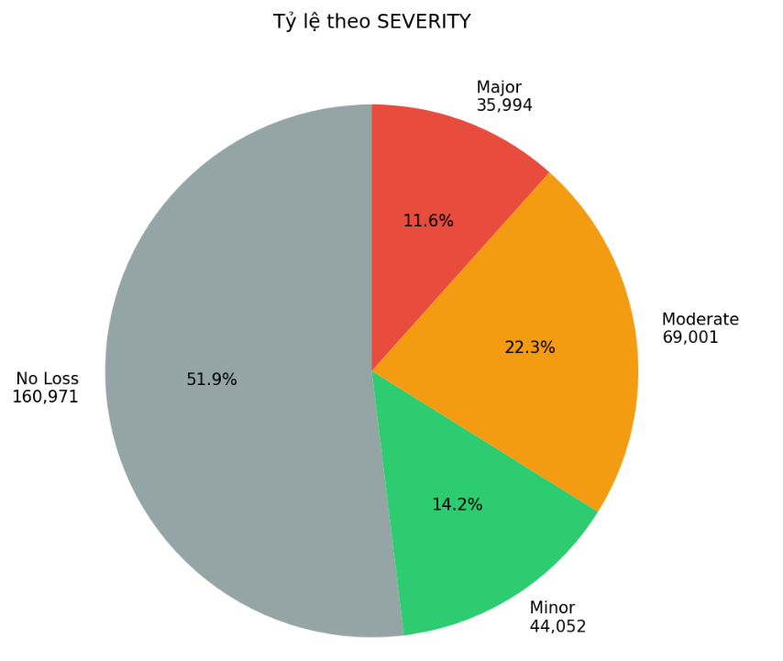
Hình 3.31. Biểu đồ chia theo tỷ lệ severity
No Loss chiếm tỷ lệ cao nhất (51,92% - 160.971 vụ), phản ánh phần lớn sự cố là các vụ cháy nhỏ không gây thiệt hại đáng kể. Đáng chú ý, Moderate (22,26%) cao hơn Minor (14,21%), cho thấy khi một vụ cháy đã gây thiệt hại thì mức thiệt hại thường tiến thẳng đến mức trung bình thay vì dừng lại ở mức rất nhỏ.
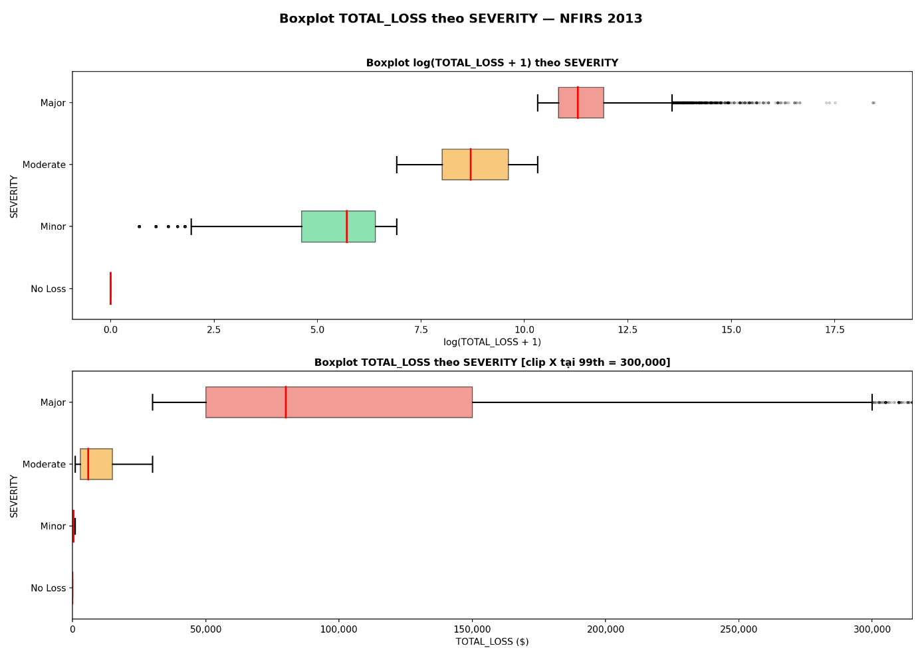
Hình 3.32. Boxplot chia total loss theo severity
Boxplot xác nhận các ngưỡng phân loại hoàn toàn hợp lý. Nhóm Major trải rộng nhất từ 30.000 USD đến 102,5 triệu USD với nhiều ngoại lệ ở đuôi phải, trong khi Minor và Moderate gần như không hiển thị trên thang gốc do bị Major chi phối về quy mô.

3.3.2. Moment Statistics
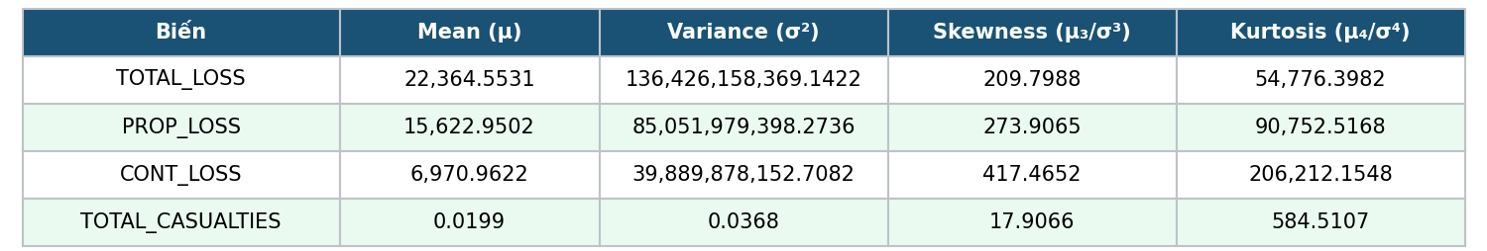
Hình 3.33. Thông số Moment Statistics
Cả bốn biến đều có Skewness dương rất lớn và Excess Kurtosis vượt xa 0, phản ánh phân phối lệch phải mạnh, đỉnh nhọn và đuôi dài. TOTAL_LOSS có Skewness 209,80 và Excess Kurtosis 54.776,40; PROP_LOSS lệch phải còn mạnh hơn với Skewness 273,91 và Kurtosis 90.752,52. Đáng chú ý, CONT_LOSS có Skewness cao nhất (417,47) và Kurtosis lớn nhất (206.212,15) dù giá trị trung bình thấp nhất - cho thấy tổn thất nội thất tập trung cực đoan hơn ở một số ít vụ cháy lớn. TOTAL_CASUALTIES có Skewness 17,91 và Kurtosis 584,51, phản ánh một số ít vụ gây thương vong cao vẫn tạo thành đuôi phân bố đáng kể. Kết quả này khẳng định cả bốn biến đều không tuân theo phân phối chuẩn, từ đó củng cố sự cần thiết của việc xây dựng biến SEVERITY theo phân vị cho các phân tích.

3.3.3. Scoped Statistics
Phần này phân tích mối liên hệ giữa SEVERITY và các đặc điểm vụ cháy qua tỷ lệ phân bố SEVERITY từng nhóm, mức thiệt hại trung bình và boxplot TOTAL_LOSS.
Phân tích theo loại sự cố (INC_TYPE)
Building fire là loại nghiêm trọng nhất với tỷ lệ Major 20,2% và chỉ 32,8% No Loss. Ngược lại, các loại "confined" như Cooking fire, Trash or rubbish fire, Chimney fire có No Loss từ 69,5% đến 86,1% và Major gần như bằng 0. Fire in mobile home và motor home có Moderate cao (37,4%-44,3%), phản ánh đặc thù công trình di động. INC_TYPE phân biệt rõ nhóm cháy cấu trúc lớn và nhóm cháy bị giới hạn ngay từ đầu.
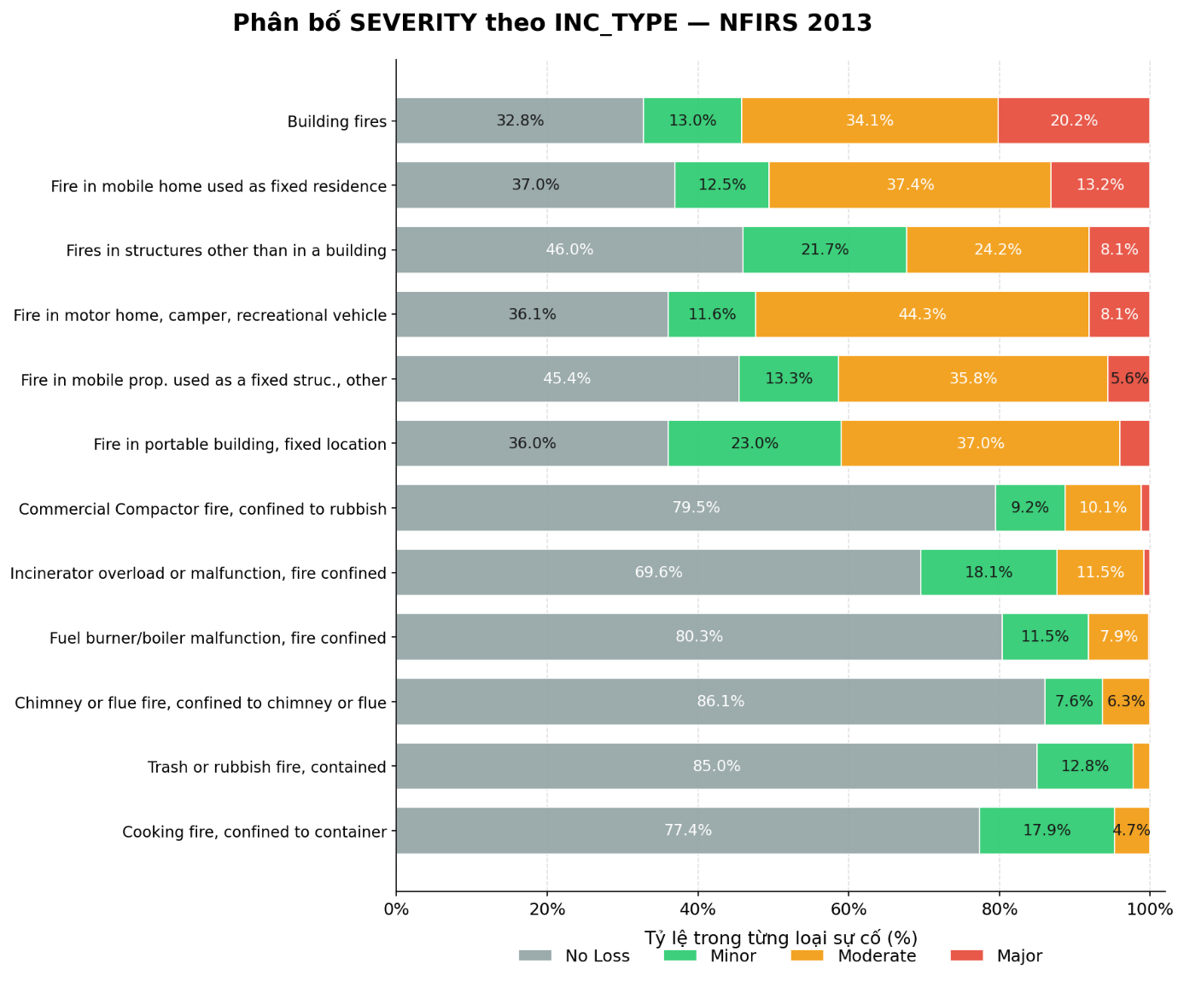
Hình 3.34. Phân bố severity theo loại sự cố (INC_TYPE)
Phân tích theo nguyên nhân (CAUSE_IGN)
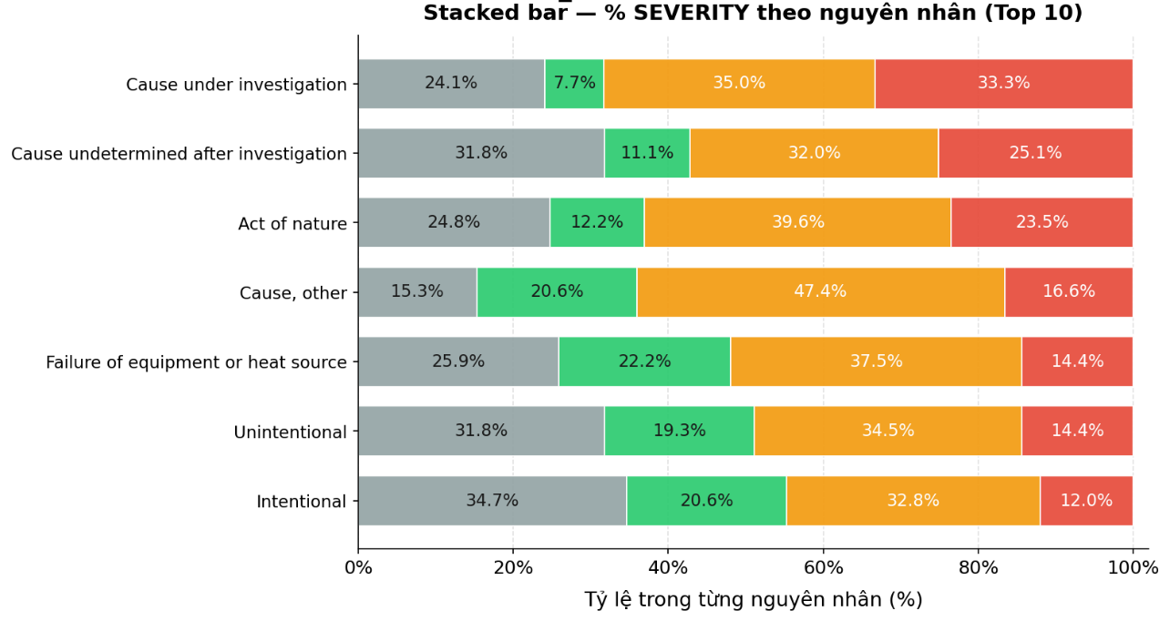
Hình 3.35. Phần trăm severity theo nguyên nhân cháy
Cause under investigation có Major cao nhất (33,3%) và Mean TOTAL_LOSS cao nhất ($68.273), cho thấy rằng các vụ chưa rõ nguyên nhân thường phức tạp và nghiêm trọng hơn. Act of nature có Moderate và Major đạt 63,1%. Intentional có Major thấp nhất (12,0%). Unintentional tuy phổ biến nhất nhưng Major chỉ 14,4% - mức độ phổ biến không đồng nghĩa với mức độ nghiêm trọng.
Phân tích theo mức lan rộng (FIRE_SPRD)
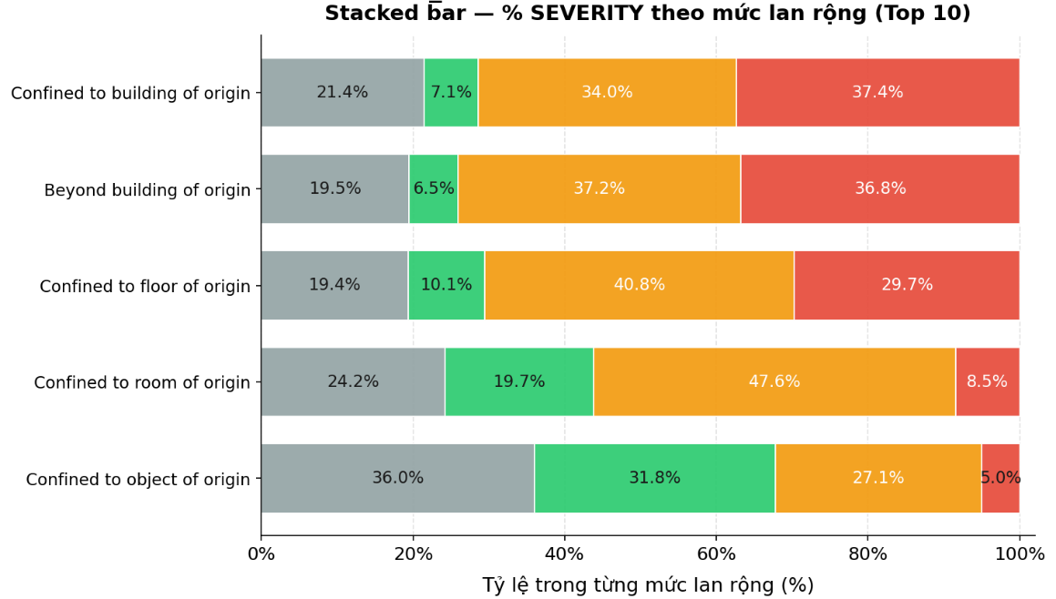
Hình 3.36. Phần trăm severity theo mức lan rộng
Đây là mối quan hệ đơn điệu rõ nhất trong toàn bộ phân tích: đám cháy lan càng rộng thì tỷ lệ của Major càng cao và Mean TOTAL_LOSS càng lớn. Beyond building of origin dẫn đầu với Mean $95.890, trong khi Confined to object of origin thấp nhất với $10.149 - hoàn toàn khớp logic vật lý.

3.3.4. Data Insights
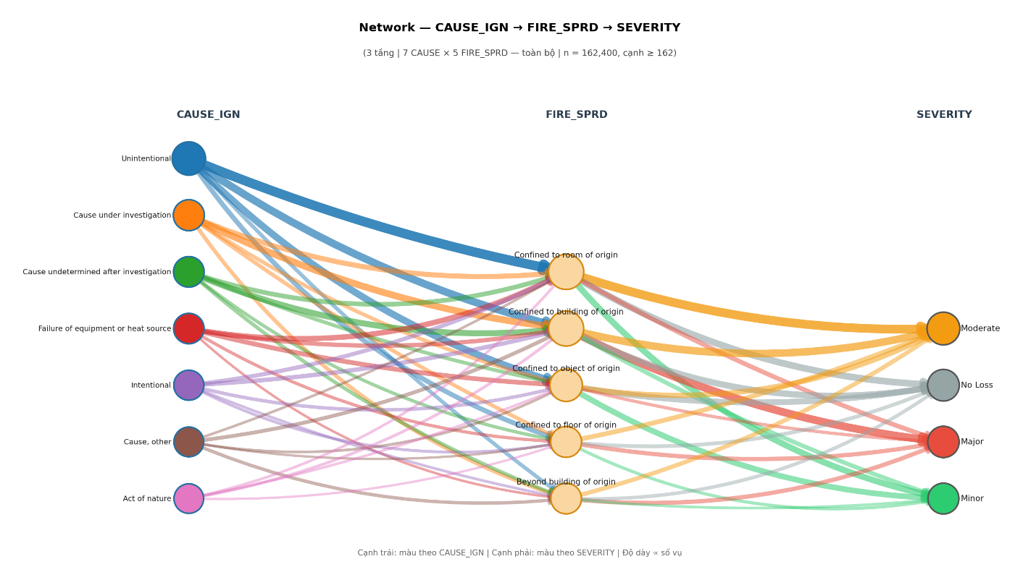
Hình 3.37. Biểu đồ mạng thể hiện mối tương quan
Thứ nhất, phần lớn các vụ cháy không gây ra thiệt hại, với No Loss chiếm 51,92% và trung vị TOTAL_LOSS bằng 0. Luồng phổ biến nhất trên sơ đồ network (162.400 vụ) là Unintentional -> Confined to room of origin -> Moderate, phản ánh kịch bản điển hình: cháy do sơ suất, bị khu trú trong phòng và chỉ gây thiệt hại ở mức trung bình.
Thứ hai, FIRE_SPRD là yếu tố giải thích mạnh nhất cho mức độ thiệt hại, thể hiện qua quan hệ đơn điệu dễ thấy: đám cháy lan rộng càng lớn thì tỷ lệ Major và Mean TOTAL_LOSS càng cao. Luồng Confined to building of origin -> Major (20.437 vụ) là cạnh dày nhất dẫn vào nhóm Major trên network, khẳng định đám cháy lan ra toàn bộ công trình gắn chặt với thiệt hại lớn.
Thứ ba, nguyên nhân cháy chưa xác định gắn liền với thiệt hại lớn nhất. Cause under investigation có Major cao nhất (33,3%) và Mean TOTAL_LOSS cao nhất ($68.273), đồng thời chảy mạnh vào Confined to building of origin trên network. Ngược lại, Unintentional là nguyên nhân phổ biến nhất (~48%) nhưng Mean Loss thấp nhất ($24.242) - mức độ phổ biến không đồng nghĩa với mức độ nghiêm trọng.
Thứ tư, thiệt hại tài sản và thương vong gần như độc lập nhau. Tương quan Spearman giữa TOTAL_LOSS và TOTAL_CASUALTIES chỉ đạt 0,12, tái khẳng định rằng dù thiệt hại tài sản lớn đến đâu, xác suất xảy ra thương vong không tăng tương ứng.
Thứ năm, RESPONSE_TIME gần như không tương quan với bất kỳ biến nào trong ma trận (Spearman với TOTAL_LOSS chỉ -0,03), cho thấy đây là biến tương đối độc lập trong tập dữ liệu.
Thứ sáu, PROP_LOSS và CONT_LOSS tương quan rất mạnh với TOTAL_LOSS (Spearman 0,96 và 0,86) do quan hệ định nghĩa cấu thành - không nên dùng làm biến giải thích khi dự báo TOTAL_LOSS vì gây data leakage. Nhìn chung, tương quan giữa các biến liên tục và TOTAL_LOSS khá yếu, cho thấy mức độ nghiêm trọng chủ yếu được quyết định bởi các biến phân loại như FIRE_SPRD, INC_TYPE, CAUSE_IGN và PROP_USE - đây là cơ sở quan trọng cho việc lựa chọn đặc trưng ở phần Machine Learning tiếp theo.
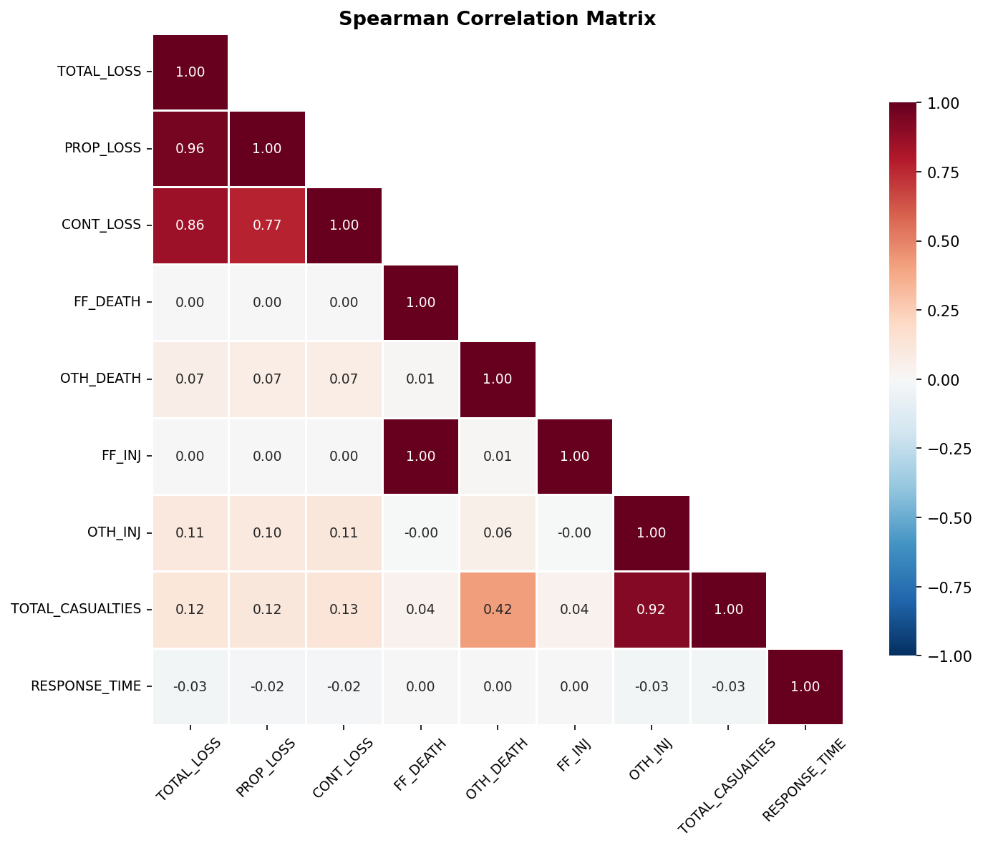

Hình 3.38. Biểu đồ nhiệt thể hiện mối tương quan

CHƯƠNG 4. SO SÁNH VÀ ĐÁNH GIÁ

4.1. Tiêu chí so sánh
Để đánh giá mức độ phù hợp của ba bộ dữ liệu đối với bài toán phân tích và dự báo thiệt hại từ các vụ cháy đô thị, nghiên cứu sử dụng bốn nhóm tiêu chí chính gồm: quy mô dữ liệu, chất lượng dữ liệu, độ đầy đủ dữ liệu và đặc điểm thống kê.
Tiêu chí quy mô dữ liệu được sử dụng nhằm đánh giá khả năng phản ánh hiện tượng cháy trên phạm vi nghiên cứu thông qua số lượng bản ghi và số lượng thuộc tính. Tiêu chí chất lượng dữ liệu tập trung vào tỷ lệ dữ liệu thiếu, sự tồn tại của bản ghi trùng lặp và mức độ nhất quán của dữ liệu. Tiêu chí độ đầy đủ dữ liệu đánh giá khả năng cung cấp thông tin phục vụ phân tích thiệt hại và xây dựng mô hình dự báo. Cuối cùng, các kết quả thống kê và các phát hiện từ quá trình khám phá dữ liệu được sử dụng để so sánh khả năng phản ánh đặc điểm cháy đô thị của từng bộ dữ liệu.

4.2. So sánh tổng quan các bộ dữ liệu
Ba bộ dữ liệu được lựa chọn đều ghi nhận các sự cố liên quan đến cháy nhưng có phạm vi thu thập, cấu trúc dữ liệu và mục tiêu sử dụng khác nhau. San Francisco Fire Incidents phản ánh các hoạt động ứng cứu của lực lượng cứu hỏa tại thành phố San Francisco trong thời gian dài. Toronto Fire Incidents tập trung vào các vụ cháy thực tế xảy ra tại Toronto với nhiều thuộc tính liên quan trực tiếp đến thiệt hại. Trong khi đó, NFIRS 2013 là hệ thống báo cáo cháy quy mô quốc gia của Hoa Kỳ với phạm vi dữ liệu rộng và cấu trúc phức tạp hơn đáng kể.
Sự khác biệt này ảnh hưởng trực tiếp đến khả năng khai thác dữ liệu, chất lượng phân tích và hiệu quả xây dựng mô hình dự báo.

4.2.1. Quy mô dữ liệu
Số lượng bản ghi
Xét về quy mô dữ liệu, NFIRS 2013 là bộ dữ liệu lớn nhất với khoảng 2 triệu bản ghi trong bảng Basic Incident và hơn 550 nghìn bản ghi trong bảng Fire Incident. Quy mô này cho phép phản ánh đa dạng các loại sự cố cháy trên phạm vi toàn nước Mỹ.
San Francisco Fire Incidents đứng thứ hai với hơn 732 nghìn bản ghi được thu thập liên tục trong hơn hai thập kỷ. Tuy nhiên, phần lớn bản ghi không phải là các vụ cháy thực sự mà bao gồm nhiều loại sự cố cứu hộ, y tế và báo cháy khác nhau, do đó số lượng vụ cháy đô thị sau khi lọc chỉ còn khoảng 43.799 trường hợp.

Toronto Fire Incidents có quy mô nhỏ nhất với khoảng 11 nghìn bản ghi nhưng toàn bộ đều là các vụ cháy thực tế, giúp dữ liệu tập trung hơn vào đối tượng nghiên cứu.
Số lượng thuộc tính
NFIRS 2013 có số lượng thuộc tính lớn nhất với hơn 120 trường dữ liệu phân bố trên nhiều bảng khác nhau. Điều này giúp mô tả chi tiết đặc điểm của sự cố nhưng cũng làm gia tăng độ phức tạp trong quá trình xử lý.
San Francisco Fire Incidents gồm 66 thuộc tính, bao phủ nhiều khía cạnh từ thời gian phản ứng, nguồn lực ứng cứu đến thiệt hại và nguyên nhân cháy.
Toronto Fire Incidents chỉ gồm 27 thuộc tính nhưng hầu hết đều liên quan trực tiếp đến đặc điểm đám cháy và hậu quả của sự cố. Mặc dù số lượng thuộc tính ít hơn, cấu trúc dữ liệu lại tập trung và phù hợp hơn cho các bài toán phân tích thiệt hại.

4.2.2. Chất lượng dữ liệu
Tỷ lệ thiếu dữ liệu
Toronto Fire Incidents là bộ dữ liệu có chất lượng tốt nhất về mặt dữ liệu thiếu. Phần lớn các thuộc tính quan trọng đều được ghi nhận đầy đủ, tạo điều kiện thuận lợi cho việc phân tích và xây dựng mô hình học máy.
San Francisco Fire Incidents tồn tại tỷ lệ thiếu dữ liệu cao ở nhiều thuộc tính chuyên sâu về nguyên nhân cháy, hệ thống báo cháy và hệ thống chữa cháy tự động. Nguyên nhân chủ yếu là do bộ dữ liệu ghi nhận nhiều loại sự cố ngoài cháy.
NFIRS 2013 có tỷ lệ dữ liệu thiếu cao nhất. Nhiều thuộc tính liên quan đến con người, phương tiện và hệ thống hỗ trợ có tỷ lệ thiếu trên 90%, thậm chí gần 100%, làm hạn chế khả năng sử dụng trực tiếp trong các phân tích chuyên sâu.
Bản ghi trùng nhau
Qua quá trình khảo sát và tiền xử lý, cả ba bộ dữ liệu không xuất hiện số lượng lớn bản ghi trùng lặp gây ảnh hưởng đáng kể đến kết quả phân tích.
Tính nhất quán
Toronto Fire Incidents thể hiện mức độ nhất quán cao nhất do dữ liệu được thu thập trong cùng một hệ thống quản lý của Toronto Fire Services. San Francisco Fire Incidents cũng có tính nhất quán tốt ở các trường nghiệp vụ cốt lõi, tuy nhiên sự đa dạng của các loại sự cố làm gia tăng mức độ không đồng nhất giữa các bản ghi. NFIRS 2013 có mức độ nhất quán thấp hơn do dữ liệu được tổng hợp từ nhiều sở cứu hỏa địa phương khác nhau trên toàn nước Mỹ, dẫn đến sự khác biệt trong mức độ chi tiết và cách thức ghi nhận thông tin.

4.2.3. Độ đầy đủ dữ liệu
Xét về khả năng phục vụ bài toán dự báo thiệt hại, Toronto Fire Incidents là bộ dữ liệu có độ đầy đủ cao nhất. Dữ liệu đồng thời cung cấp thông tin về nguyên nhân cháy, mức độ lan rộng, hệ thống báo cháy, thời gian phản ứng và giá trị thiệt hại.
San Francisco Fire Incidents có nhiều thuộc tính hữu ích nhưng thiếu đáng kể dữ liệu ở các trường liên quan trực tiếp đến nguyên nhân và diễn biến đám cháy.
NFIRS 2013 sở hữu số lượng thuộc tính rất lớn nhưng nhiều trường chuyên sâu có tỷ lệ thiếu cao, khiến độ đầy đủ thực tế thấp hơn so với quy mô danh nghĩa của bộ dữ liệu.

4.3. So sánh kết quả thống kê

4.3.1. Common Statistics
Kết quả Common Statistics cho thấy cả ba bộ dữ liệu đều có đặc điểm chung là phân phối thiệt hại lệch phải mạnh. Phần lớn các vụ cháy gây thiệt hại ở mức thấp hoặc trung bình, trong khi ít sự cố đặc biệt nghiêm trọng tạo ra các giá trị ngoại lệ rất lớn.
San Francisco và Toronto đều ghi nhận khoảng cách lớn giữa giá trị trung bình và trung vị của các biến thiệt hại, phản ánh sự mất cân bằng trong phân phối dữ liệu. Đặc điểm này phù hợp với bản chất thực tế của các sự cố cháy đô thị, khi chỉ một tỷ lệ nhỏ vụ cháy gây ra tổn thất nghiêm trọng.
Đối với NFIRS 2013, quy mô dữ liệu lớn giúp phản ánh rõ hơn sự đa dạng về mức độ thiệt hại giữa các khu vực và loại hình cháy khác nhau.

4.3.2. Moment Statistics
Các chỉ số Moment Statistics cho thấy dữ liệu thiệt hại trong cả ba bộ dữ liệu đều có độ lệch dương lớn và độ nhọn cao.
Giá trị Skewness dương phản ánh sự tồn tại của các vụ cháy gây thiệt hại đặc biệt lớn nằm ở phía đuôi phải của phân phối. Trong khi đó, Kurtosis cao cho thấy dữ liệu tập trung mạnh quanh các giá trị nhỏ nhưng vẫn tồn tại nhiều ngoại lệ cực đoan.

Kết quả này khẳng định rằng thiệt hại do cháy không tuân theo phân phối chuẩn và cần áp dụng các phương pháp xử lý phù hợp như biến đổi logarit hoặc sử dụng các mô hình học máy có khả năng xử lý dữ liệu lệch.

4.3.3. Scoped Statistics
Scoped Statistics cho thấy đặc điểm cháy đô thị thay đổi đáng kể theo từng nhóm dữ liệu.
Tại San Francisco, các vụ Cooking Fire và Trash Fire chiếm tỷ trọng lớn nhất, phản ánh đặc trưng cháy đô thị gắn liền với hoạt động sinh hoạt hàng ngày.
Tại Toronto, sự khác biệt về mức thiệt hại được quan sát rõ theo nguyên nhân cháy, khu vực phát sinh cháy và thời gian phản ứng của lực lượng cứu hỏa.
Trong NFIRS 2013, các thống kê theo loại sự cố cho thấy Building Fire là nhóm chiếm tỷ trọng lớn nhất và thường liên quan đến mức độ thiệt hại cao hơn các loại cháy khác.
Các kết quả này cho thấy việc phân tích theo từng phạm vi cụ thể mang lại nhiều thông tin giá trị hơn so với chỉ sử dụng các thống kê tổng thể.

4.4. So sánh các phát hiện quan trọng
Cả ba bộ dữ liệu đều cho thấy phần lớn các vụ cháy có quy mô nhỏ, ít gây thương vong và thiệt hại thấp. Tuy nhiên, một số lượng nhỏ các vụ cháy lớn lại chiếm phần đáng kể trong tổng thiệt hại về người và tài sản.
Ngoài ra, dữ liệu đều cho thấy các loại cháy liên quan đến công trình dân dụng và hoạt động sinh hoạt chiếm tỷ trọng cao trong tổng số sự cố.
Các yếu tố ảnh hưởng đến thiệt hại
Các phân tích cho thấy mức độ thiệt hại chịu ảnh hưởng bởi nhiều nhóm yếu tố khác nhau, bao gồm nguyên nhân cháy, khu vực phát sinh cháy, mức độ lan rộng của đám cháy, thời gian phản ứng của lực lượng cứu hỏa và hiệu quả của hệ thống báo cháy hoặc chữa cháy tự động.
Đặc biệt, các vụ cháy có phạm vi lan rộng lớn hoặc thời gian khống chế kéo dài thường ghi nhận mức thiệt hại cao hơn đáng kể so với các trường hợp còn lại.
Điểm khác biệt giữa các bộ dữ liệu

San Francisco Fire Incidents phản ánh toàn diện hoạt động của lực lượng cứu hỏa nhưng chứa nhiều sự cố không phải cháy.
Toronto Fire Incidents tập trung vào các vụ cháy thực tế và cung cấp nhiều thông tin trực tiếp liên quan đến thiệt hại.
NFIRS 2013 có phạm vi rộng nhất, phản ánh đa dạng các loại sự cố trên quy mô quốc gia nhưng đồng thời cũng phức tạp và thiếu đồng nhất hơn.

4.5. Đánh giá ưu điểm và hạn chế

4.5.1. San Francisco Fire Incidents
Ưu điểm: Quy mô dữ liệu lớn, thời gian thu thập dài, nhiều thuộc tính liên quan đến hoạt động ứng cứu và thiệt hại. Dữ liệu phù hợp cho các nghiên cứu về xu hướng cháy đô thị trong dài hạn.
Hạn chế: Tỷ lệ dữ liệu thiếu cao ở nhiều thuộc tính chuyên sâu. Dữ liệu bao gồm nhiều loại sự cố ngoài cháy nên cần tiền xử lý và lọc dữ liệu trước khi phân tích.

4.5.2. Toronto Fire Incidents
Ưu điểm: Dữ liệu tập trung vào các vụ cháy thực tế, chất lượng dữ liệu cao, tỷ lệ thiếu thấp và chứa nhiều thuộc tính liên quan trực tiếp đến thiệt hại.
Hạn chế: Quy mô dữ liệu tương đối nhỏ và chỉ phản ánh đặc điểm cháy của một thành phố, làm hạn chế khả năng khái quát hóa kết quả nghiên cứu.

4.5.3. NFIRS 2013
Ưu điểm: Quy mô rất lớn, phạm vi bao phủ toàn quốc, chứa nhiều thuộc tính chuyên sâu về nguyên nhân cháy, hệ thống phát hiện và chữa cháy. Có giá trị cao đối với các nghiên cứu quy mô lớn.
Hạn chế: Cấu trúc dữ liệu phức tạp, nhiều bảng liên kết và tỷ lệ dữ liệu thiếu rất cao ở nhiều thuộc tính quan trọng. Quá trình tiền xử lý và chuẩn hóa dữ liệu đòi hỏi nhiều công sức hơn đáng kể so với hai bộ dữ liệu còn lại.

4.6. Đánh giá kết quả mô hình dự báo
Do giới hạn về thời gian thực hiện đề tài, nhóm lựa chọn sử dụng bộ dữ liệu NFIRS 2013 để xây dựng và đánh giá mô hình dự báo. Đây là bộ dữ liệu có quy mô lớn nhất trong ba bộ dữ liệu khảo sát, đồng thời cung cấp nhiều thuộc tính liên quan trực tiếp đến nguyên nhân cháy, mức độ lan rộng, loại công trình và thiệt hại. Việc đánh giá được thực hiện trên hai bài toán chính gồm: phân loại mức độ nghiêm trọng của vụ cháy (Severity Classification) và dự báo tổng giá trị thiệt hại (Total Loss Regression).

4.6.1. Kết quả phân loại mức độ nghiêm trọng
Nhóm tiến hành so sánh hai mô hình phổ biến là Logistic Regression và Random Forest Classifier.
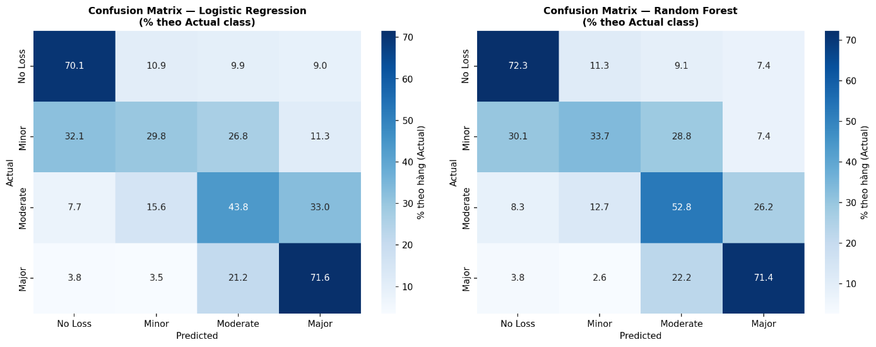
Hình 4.1. Ma trận nhầm lẫn của Logistic Regression và Random Forest Classifier
Quan sát từ ma trận nhầm lẫn cho thấy cả hai mô hình đều dự đoán tốt nhất đối với hai nhóm cực trị là No Loss và Major Loss. Đối với lớp No Loss, Random Forest đạt tỷ lệ dự đoán đúng khoảng 72,3%, cao hơn Logistic Regression (70,1%). Tương tự, lớp Major Loss đạt khoảng 71,4%, gần tương đương Logistic Regression (71,6%).
Tuy nhiên, sự khác biệt rõ rệt xuất hiện ở lớp Moderate Loss. Random Forest dự đoán đúng khoảng 52,8% số trường hợp, cao hơn đáng kể so với Logistic Regression chỉ đạt 43,8%. Điều này cho thấy Random Forest có khả năng nhận diện các mức thiệt hại trung bình tốt hơn nhờ khả năng mô hình hóa các mối quan hệ phi tuyến giữa các thuộc tính dữ liệu.
Bên cạnh đó, cả hai mô hình đều gặp khó khăn trong việc phân biệt lớp Minor Loss, khi tỷ lệ dự đoán đúng chỉ dao động quanh 30%. Nguyên nhân chủ yếu là ranh giới giữa các mức thiệt hại thấp thường không rõ ràng và có sự chồng lấn lớn trong dữ liệu thực tế.
Nhìn chung, Random Forest cho kết quả ổn định và cân bằng hơn giữa các lớp dự báo, đặc biệt đối với các mức thiệt hại trung bình và lớn.

4.6.2. Phân tích tầm quan trọng của thuộc tính trong bài toán phân loại
Để hiểu rõ hơn các yếu tố ảnh hưởng đến kết quả dự báo, nhóm sử dụng chỉ số Feature Importance của Random Forest Classifier.
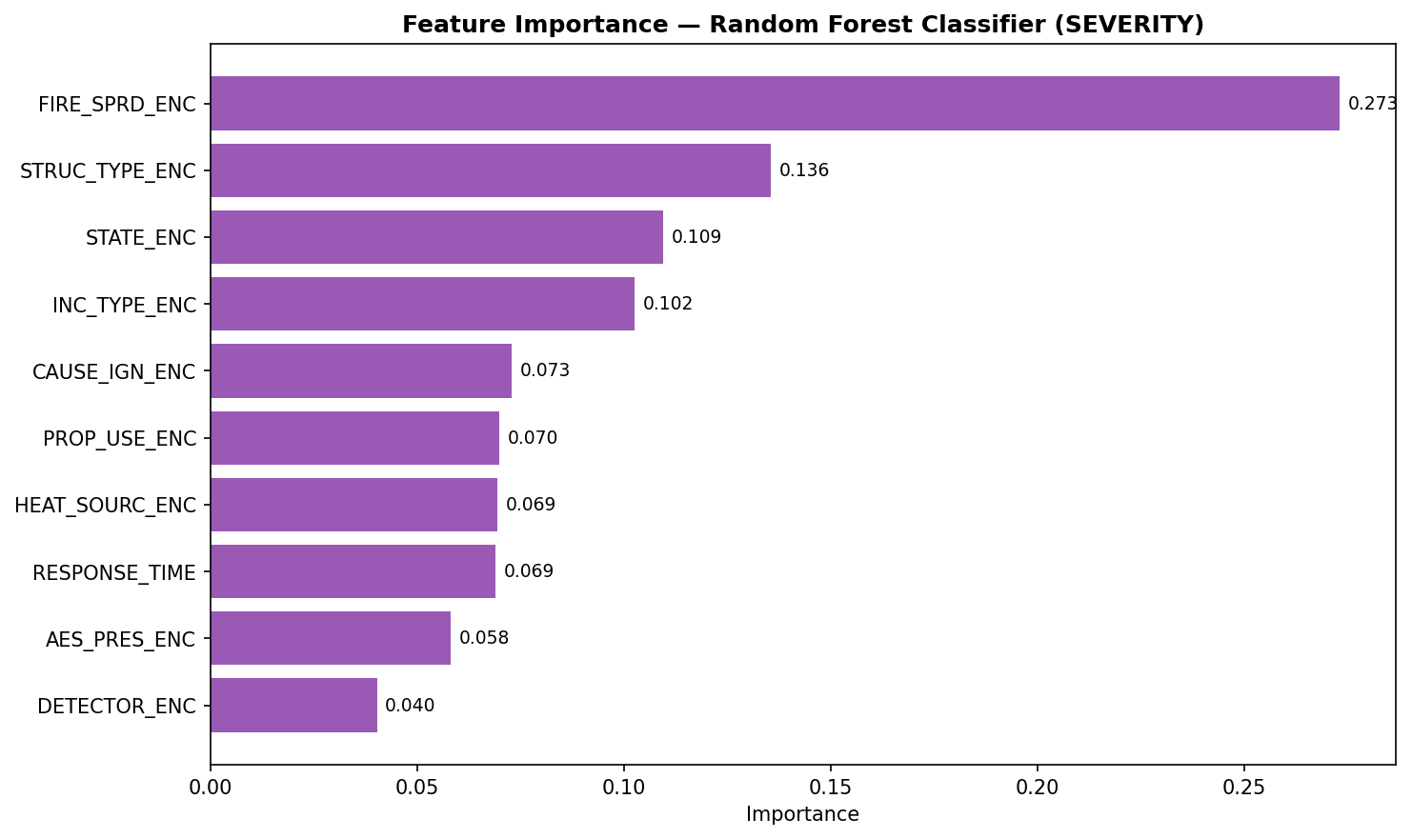
Hình 4.2. Feature Importance của Random Forest Classifier
Kết quả cho thấy thuộc tính FIRE_SPRD_ENC (mức độ lan rộng của đám cháy) có mức ảnh hưởng lớn nhất với giá trị khoảng 27,3%, vượt xa các thuộc tính còn lại. Điều này hoàn toàn phù hợp với thực tế khi phạm vi lan rộng của đám cháy thường quyết định trực tiếp đến mức độ thiệt hại.
Các thuộc tính quan trọng tiếp theo gồm STRUC_TYPE_ENC (loại công trình), STATE_ENC (bang xảy ra sự cố) và INC_TYPE_ENC (loại sự cố cháy). Những yếu tố này phản ánh đặc điểm công trình, môi trường xảy ra cháy và bản chất của sự cố, từ đó ảnh hưởng đáng kể đến hậu quả cuối cùng.
Ngoài ra, các biến như CAUSE_IGN_ENC (nguyên nhân cháy), HEAT_SOURC_ENC (nguồn nhiệt) và RESPONSE_TIME (thời gian phản ứng) cũng đóng vai trò quan trọng trong mô hình. Kết quả này cho thấy mức độ thiệt hại không chỉ phụ thuộc vào diễn biến của đám cháy mà còn liên quan đến nguyên nhân phát sinh và hiệu quả ứng cứu.

4.6.3. Kết quả dự báo tổng thiệt hại
Đối với bài toán dự báo tổng giá trị thiệt hại, nhóm chỉ thực hiện dự báo đối với các dữ liệu có thiệt hại (nghĩa là TOTAL_LOSS > 0), điều này nhóm thực hiện dựa trên phương pháp hai bước. Đầu tiên thực hiện phân loại nhóm thiệt hại sau đó mới dự đoán số tiền thiệt hại nếu có thiệt hại thật sự, điều này giúp bài toán dự báo tổng thiệt hại không bị chi phối bởi tập dữ liệu TOTAL_LOSS = 0 chiếm đa số.
Nhóm tiến hành so sánh Linear Regression và Random Forest Regressor.
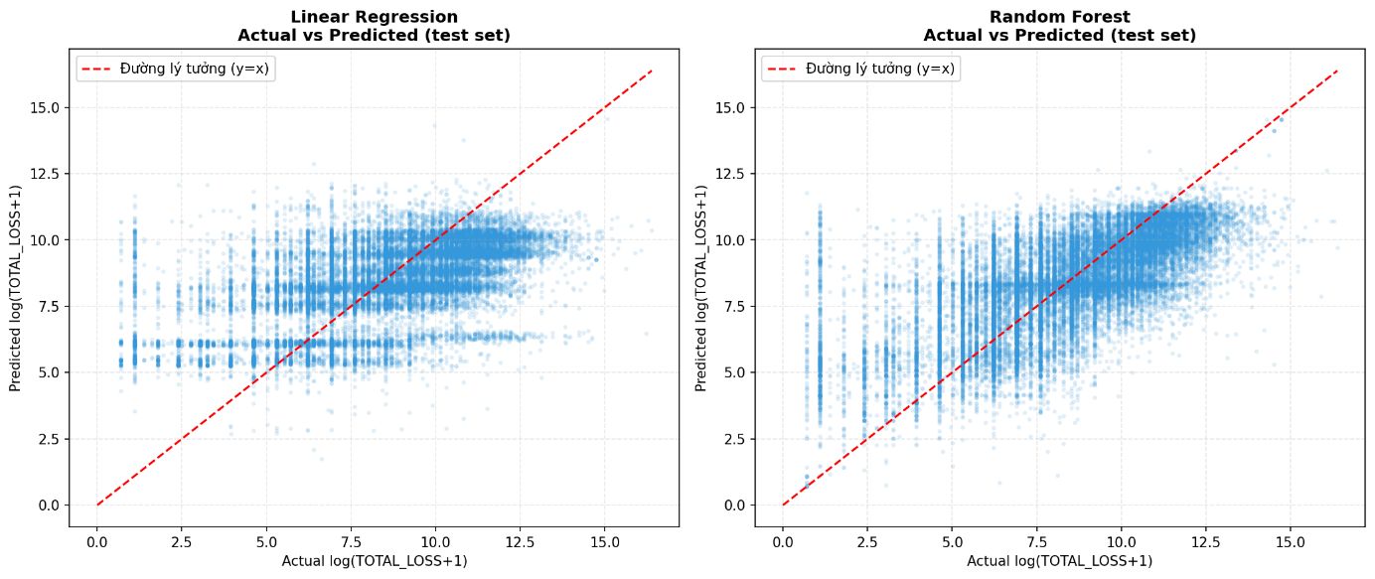
Hình 4.3. So sánh giá trị thực tế và giá trị dự đoán của Linear Regression và Random Forest Regressor
Quan sát đồ thị cho thấy các điểm dự báo của Random Forest tập trung sát đường lý tưởng hơn so với Linear Regression. Trong khi Linear Regression có xu hướng dự báo quanh vùng giá trị trung bình và khó mô tả các trường hợp thiệt hại lớn, Random Forest thể hiện khả năng bám sát phân bố dữ liệu tốt hơn trên toàn bộ miền giá trị.
Điều này cho thấy mối quan hệ giữa các thuộc tính của vụ cháy và tổng thiệt hại mang tính phi tuyến khá mạnh. Vì vậy, mô hình Random Forest có khả năng khai thác dữ liệu hiệu quả hơn so với mô hình tuyến tính truyền thống.

4.6.4. Phân tích tầm quan trọng của thuộc tính trong bài toán hồi quy
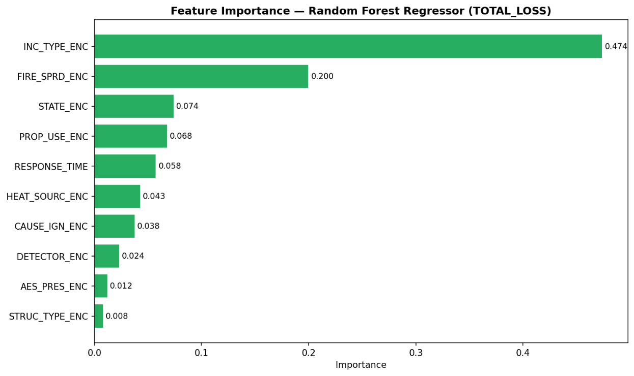
Hình 4.4. Feature Importance của Random Forest Regressor
Khác với bài toán phân loại, thuộc tính có ảnh hưởng lớn nhất trong dự báo tổng thiệt hại là INC_TYPE_ENC (loại sự cố cháy) với mức đóng góp khoảng 47,4%. Điều này cho thấy bản chất của sự cố là yếu tố quyết định hàng đầu đến giá trị thiệt hại kinh tế.
Đứng thứ hai là FIRE_SPRD_ENC với khoảng 20,0%, tiếp tục khẳng định vai trò quan trọng của mức độ lan rộng của đám cháy. Các thuộc tính như STATE_ENC, PROP_USE_ENC, RESPONSE_TIME và HEAT_SOURC_ENC có mức ảnh hưởng thấp hơn nhưng vẫn đóng góp đáng kể vào quá trình dự báo.
Một điểm đáng chú ý là các thuộc tính liên quan đến hệ thống báo cháy và chữa cháy tự động như AES_PRES_ENC và DETECTOR_ENC có mức ảnh hưởng tương đối thấp. Nguyên nhân có thể xuất phát từ tỷ lệ dữ liệu thiếu cao của các trường này trong bộ dữ liệu NFIRS 2013.

4.7. Tổng kết so sánh, đánh giá
Qua quá trình phân tích và so sánh, có thể thấy mỗi bộ dữ liệu đều có những ưu điểm và giá trị riêng đối với nghiên cứu về cháy đô thị. San Francisco Fire Incidents nổi bật về quy mô và thời gian thu thập dài, phù hợp cho việc nghiên cứu xu hướng và đặc điểm hoạt động cứu hỏa theo thời gian. Toronto Fire Incidents có chất lượng dữ liệu cao, tỷ lệ dữ liệu thiếu thấp và nhiều thuộc tính liên quan trực tiếp đến thiệt hại, giúp thuận lợi cho các phân tích chuyên sâu. Trong khi đó, NFIRS 2013 sở hữu quy mô lớn nhất và phạm vi bao phủ rộng nhất, phản ánh đa dạng các loại hình sự cố cháy trong thực tế.
Kết quả thống kê và khám phá dữ liệu cho thấy cả ba bộ dữ liệu đều có đặc điểm chung là phân phối thiệt hại lệch phải, với phần lớn các vụ cháy gây thiệt hại thấp hoặc trung bình và chỉ một số ít trường hợp gây tổn thất rất lớn. Các phân tích cũng chỉ ra rằng loại sự cố, loại công trình, nguyên nhân cháy, thời gian phản ứng và đặc biệt là mức độ lan rộng của đám cháy là những yếu tố có ảnh hưởng đáng kể đến mức độ thiệt hại.
Do giới hạn thời gian thực hiện, nghiên cứu lựa chọn NFIRS 2013 để xây dựng mô hình dự báo. Mặc dù dữ liệu có cấu trúc phức tạp và tồn tại nhiều giá trị thiếu, bộ dữ liệu này vẫn cung cấp nguồn thông tin phong phú và có tính đại diện cao. Kết quả thực nghiệm cho thấy các mô hình Random Forest đạt hiệu quả tốt hơn các mô hình tuyến tính trong cả bài toán phân loại mức độ nghiêm trọng và dự báo tổng thiệt hại. Đồng thời, kết quả Feature Importance tiếp tục khẳng định vai trò quan trọng của loại sự cố cháy và mức độ lan rộng của đám cháy đối với kết quả dự báo.
Tổng hợp các kết quả đánh giá cho thấy Toronto Fire Incidents là bộ dữ liệu có chất lượng và độ đầy đủ thông tin tốt nhất cho các nghiên cứu phân tích chuyên sâu ở phạm vi địa phương. San Francisco Fire Incidents phù hợp với các nghiên cứu về xu hướng và đặc điểm hoạt động cứu hỏa trong thời gian dài. Trong khi đó, NFIRS 2013 là bộ dữ liệu có giá trị khai thác cao nhất đối với các bài toán phân tích dữ liệu quy mô lớn và xây dựng mô hình dự báo. Với phạm vi bao phủ rộng, số lượng mẫu lớn và khả năng phản ánh đa dạng các tình huống cháy thực tế, NFIRS 2013 được xem là bộ dữ liệu phù hợp nhất để phát triển các hệ thống hỗ trợ đánh giá rủi ro và dự báo thiệt hại do cháy trong tương lai.

PHẦN KẾT LUẬN

1. Tổng kết nghiên cứu
Đề tài “Khảo sát các yếu tố ảnh hưởng và xây dựng hệ thống dự báo thiệt hại từ các vụ cháy đô thị” được thực hiện với mục tiêu phân tích đặc điểm của các vụ cháy đô thị, đánh giá các yếu tố ảnh hưởng đến mức độ thiệt hại và thử nghiệm khả năng ứng dụng các mô hình học máy trong bài toán dự báo.
Trong quá trình thực hiện, nhóm đã tiến hành khảo sát và phân tích ba bộ dữ liệu gồm San Francisco Fire Incidents, Toronto Fire Incidents và NFIRS 2013. Các phương pháp phân tích dữ liệu được áp dụng bao gồm đánh giá chất lượng dữ liệu, thống kê mô tả (Common Statistics), thống kê moment (Moment Statistics), thống kê theo phạm vi (Scoped Statistics) và phân tích khám phá dữ liệu (Data Insights). Trên cơ sở đó, nghiên cứu thực hiện so sánh giữa các bộ dữ liệu và xây dựng mô hình dự báo sử dụng dữ liệu NFIRS 2013.

2. Kết quả đạt được

2.1. Kết quả phân tích dữ liệu
Nghiên cứu đã hoàn thành việc khảo sát cấu trúc, chất lượng và đặc điểm của ba bộ dữ liệu cháy đô thị. Kết quả phân tích cho thấy các bộ dữ liệu có sự khác biệt đáng kể về quy mô, mức độ đầy đủ thông tin và phạm vi ứng dụng. Các thống kê mô tả và phân tích chuyên sâu đã giúp làm rõ đặc điểm phân bố của dữ liệu thiệt hại, đồng thời xác định được những yếu tố có ảnh hưởng đáng kể đến hậu quả của các vụ cháy.
Bên cạnh đó, quá trình khai phá dữ liệu đã phát hiện nhiều đặc điểm quan trọng liên quan đến loại sự cố, nguyên nhân cháy, loại công trình và mức độ lan rộng của đám cháy. Những kết quả này góp phần cung cấp cái nhìn toàn diện hơn về đặc trưng của các vụ cháy đô thị và tạo cơ sở cho việc xây dựng mô hình dự báo.

2.2. Kết quả xây dựng mô hình
Trên cơ sở bộ dữ liệu NFIRS 2013, nghiên cứu đã xây dựng các mô hình dự báo cho hai bài toán gồm phân loại mức độ nghiêm trọng của vụ cháy và dự báo tổng giá trị thiệt hại. Kết quả thực nghiệm cho thấy các mô hình Random Forest đạt hiệu quả tốt hơn các mô hình tuyến tính truyền thống, đồng thời thể hiện khả năng khai thác hiệu quả các mối quan hệ phức tạp trong dữ liệu.
Ngoài ra, việc phân tích mức độ quan trọng của các thuộc tính cũng giúp xác định những yếu tố có ảnh hưởng lớn đến kết quả dự báo, góp phần nâng cao khả năng giải thích của mô hình và giá trị ứng dụng của nghiên cứu.

3. Hạn chế
Bên cạnh các kết quả đạt được, nghiên cứu vẫn còn một số hạn chế nhất định. Thứ nhất, mô hình dự báo chỉ được xây dựng và đánh giá trên bộ dữ liệu NFIRS 2013 mà chưa được thử nghiệm trên hai bộ dữ liệu còn lại. Thứ hai, nhiều thuộc tính trong NFIRS 2013 có tỷ lệ dữ liệu thiếu cao, làm giảm khả năng khai thác toàn bộ thông tin của dữ liệu. Thứ ba, nghiên cứu mới tập trung vào một số thuật toán phổ biến và chưa thực hiện tối ưu hóa mô hình ở mức độ chuyên sâu.
Những hạn chế này có thể ảnh hưởng đến khả năng tổng quát hóa kết quả và là cơ sở để tiếp tục hoàn thiện nghiên cứu trong tương lai.

4. Hướng phát triển trong tương lai
Trong thời gian tới, nghiên cứu có thể được mở rộng theo nhiều hướng khác nhau nhằm nâng cao độ chính xác và giá trị ứng dụng của hệ thống dự báo. Trước hết, cần thực hiện xây dựng và đánh giá mô hình trên cả ba bộ dữ liệu để có cơ sở so sánh khách quan hơn giữa các nguồn dữ liệu. Bên cạnh đó, có thể áp dụng các kỹ thuật xử lý dữ liệu và lựa chọn đặc trưng nâng cao nhằm khai thác hiệu quả hơn các thuộc tính có giá trị dự báo.
Ngoài ra, việc thử nghiệm các thuật toán hiện đại hoặc các mô hình học sâu có thể giúp cải thiện hiệu suất dự báo. Trong tương lai, kết quả nghiên cứu cũng có thể được tích hợp vào một hệ thống trực quan hóa và hỗ trợ ra quyết định, góp phần hỗ trợ công tác đánh giá rủi ro và quản lý an toàn phòng cháy chữa cháy trong môi trường đô thị.

TÀI LIỆU THAM KHẢO
[1] San Francisco Fire Department. (2003–2026). San Francisco fire incidents [Dataset]. DataSF. Retrieved May 9, 2026, from https://data.sfgov.org/Public-Safety/Fire-Incidents/wr8u-xric/about_data
[2] Namdari, R. (n.d.). Fire incidents [Dataset]. Kaggle. https://www.kaggle.com/datasets/reihanenamdari/fire-incidents
[3] Federal Emergency Management Agency, United States Fire Administration. (2013). NFIRS 2013 fire incident data [Dataset]. data.world. https://data.world/fema/usfa-nfirs-2013-fire-incident

PHỤ LỤC
A. DATASET REPORT
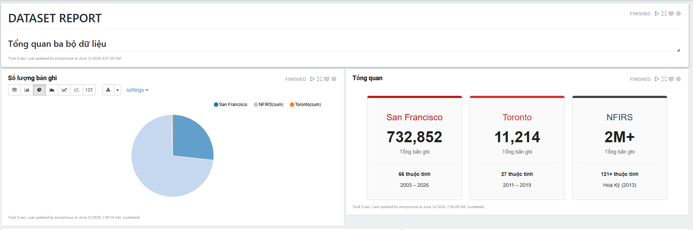
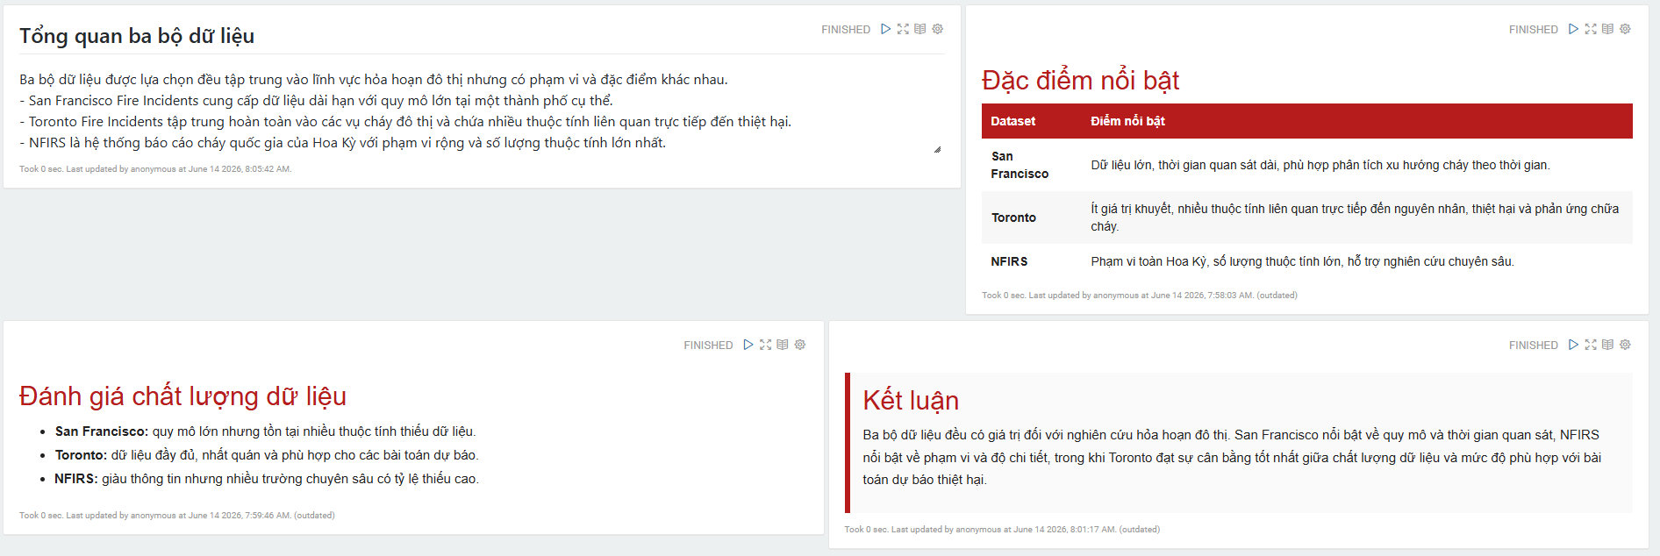
B. BÁO CÁO SO SÁNH TỔNG HỢP BA BỘ DỮ LIỆU CHÁY ĐÔ THỊ
B.1. Bảng so sánh tổng hợp
Tiêu chí | San Francisco Fire Incidents | Toronto Fire Incidents | NFIRS 2013
Phạm vi dữ liệu | Thành phố San Francisco, Hoa Kỳ | Thành phố Toronto, Canada | Toàn nước Mỹ
Giai đoạn dữ liệu | 2003–2026 | 2011–2019 | Năm 2013
Quy mô dữ liệu | 732.852 bản ghi | Khoảng 11.000 bản ghi | Hơn 2 triệu bản ghi  Trong 2 file
Số lượng thuộc tính | 66 | 27 | Trên 120 thuộc tính
Tỷ lệ dữ liệu thiếu | Cao ở nhiều trường chuyên sâu | Thấp | Rất cao ở nhiều thuộc tính chi tiết
Thông tin thiệt hại | Có nhưng thiếu nhiều giá trị | Đầy đủ và nhất quán | Tương đối đầy đủ
Thông tin thương vong | Đầy đủ | Đầy đủ | Đầy đủ
Khả năng phân tích thống kê | Tốt | Rất tốt | Rất tốt
Khả năng xây dựng mô hình dự báo | Tốt | Rất tốt | Tốt
Độ phức tạp xử lý dữ liệu | Trung bình | Thấp | Cao
Giá trị nghiên cứu thực tiễn | Cao | Cao | Rất cao
Đối tượng sử dụng phù hợp | Phân tích đô thị dài hạn | Phân tích và dự báo thiệt hại | Nghiên cứu quy mô quốc gia
B.2. SO SÁNH KẾT QUẢ PHÂN TÍCH
Qua quá trình khảo sát và phân tích, ba bộ dữ liệu đều cung cấp những góc nhìn khác nhau về các sự cố cháy đô thị. Bộ dữ liệu San Francisco Fire Incidents có ưu điểm nổi bật về quy mô và thời gian quan sát kéo dài hơn hai thập kỷ, cho phép nghiên cứu xu hướng cháy đô thị theo thời gian. Tuy nhiên, nhiều thuộc tính chuyên sâu về nguyên nhân cháy, hệ thống báo cháy và mức độ thiệt hại tồn tại tỷ lệ thiếu dữ liệu khá cao.
Toronto Fire Incidents có quy mô nhỏ hơn nhưng chất lượng dữ liệu tốt nhất trong ba bộ dữ liệu. Các thuộc tính liên quan đến nguyên nhân cháy, thiệt hại tài sản, thương vong, thời gian phản ứng và vị trí địa lý được ghi nhận tương đối đầy đủ, tạo điều kiện thuận lợi cho việc thực hiện thống kê mô tả, phân tích khám phá dữ liệu và xây dựng mô hình dự báo.
NFIRS 2013 là bộ dữ liệu có quy mô lớn nhất và mức độ chi tiết cao nhất. Dữ liệu phản ánh tình hình cháy trên phạm vi toàn nước Mỹ, bao gồm nhiều nhóm thuộc tính chuyên sâu liên quan đến nguyên nhân cháy, mức độ lan rộng, hệ thống phát hiện cháy và đặc điểm công trình. Tuy nhiên, cấu trúc dữ liệu phức tạp cùng tỷ lệ dữ liệu thiếu cao ở nhiều thuộc tính khiến quá trình tiền xử lý và phân tích gặp nhiều khó khăn hơn.

